ИНВЕСТИЦИОННЫЙ ПАСПОРТ
ЭРТИЛЬСКОГО МУНИЦИПАЛЬНОГО РАЙОНА

Воронеж
2022

СОДЕРЖАНИЕ

1. ОБРАЩЕНИЕ ГЛАВЫ АДМИНИСТРАЦИИ МУНИЦИПАЛЬНОГО РАЙОНА……………………………………………………………
2.ОБЩАЯ ХАРАКТЕРИСТИКА МУНИЦИПАЛЬНОГО РАЙОНА…… | 5
2.1.Историческая справка……………………………………………….. | 5
2.2.Географическое положение…………………………………………. | 8
2.3.Площадь территории………………………………………………… | 9
2.4.Климатические условия……………………………………………… | 10
2.5.Население. Демографическая характеристика................................ | 12
2.6.Социальная сфера……………………………………………………. | 13
2.6.1.Образование………………………………………………………… | 13
2.6.2. Культура и туризм………………………………………………… | 19
2.6.3.Здравоохранение…………………………………………………… | 26
2.6.4. Физическая культура и спорт…………………………………….. | 27
2.7.Наличие природных и сырьевых ресурсов……………………….. | 29
2.7.1.Лесные ресурсы…………………………………………………….. | 29
2.7.2.Гидрографическая сеть…………………………………………….. | 30
2.7.3.Полезные ископаемые……………………………………………... | 31
3. ЭКОНОМИЧЕСКИЙ ПОТЕНЦИАЛ…………………………………... | 31
3.1.Конкурентные преимущества муниципального района…………… | 31
3.2.Социально-экономическое положение муниципального района…. | 32
3.3. Ключевые отрасли экономики……………………………………… | 39
3.3.1.Промышленное производство…………………………………….. | 38
3.3.2.Торговля……………………………………………………………. | 41
3.3.3.Агропромышленный комплекс…………………………….……… | 43
3.4.Основные предприятия (выпускаемая продукция) ……………….. | 47
3.5.Наличие инженерной и транспортной инфраструктуры…….......... | 51
3.5.1.Электроснабжение…………………………………………………. | 51
3.5.2.Газоснабжение……………………………………………………… | 52
3.5.3.Теплоснабжение……...…………………………………………….. | 53
3.5.4.Водоснабжение………...…………………………………………… | 54
3.5.5.Водоотведение…………...…………………………………………. | 55
3.5.6.Связь……………………...…………………………………………. | 55
3.5.7.Транспортная инфраструктура………………...………….………. | 57
3.6.Туристический потенциал….………………………….....……….…. | 57
4. ИНВЕСТИЦИИ………………………………………………………..… | 61
4.1.Реализованные инвестиционные проекты…...……………………... | 61
4.2.Инвестиционно-привлекательные земельные участки и площадки…………………………………………………….…....……….... | 63
5.КОНТАКТНАЯ ИНФОРМАЦИЯ………………………….………..…... | 67

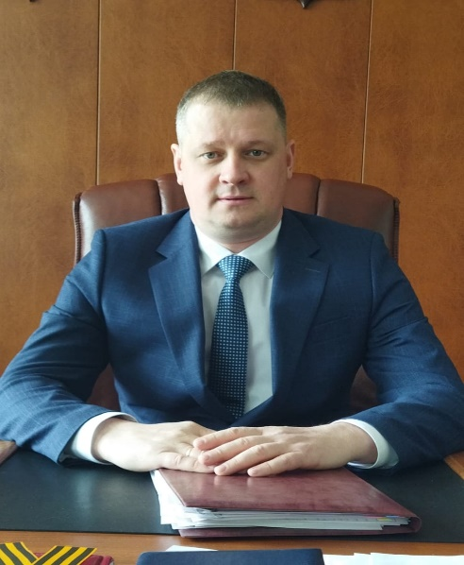
Дорогие друзья!

Рад приветствовать Вас от имени администрации Эртильского муниципального района Воронежской области на страницах информационного проекта «Инвестиционный паспорт Эртильского муниципального района Воронежской области».
Надеюсь, что этот проект станет не только полезным источником информации, но и своеобразным путеводителем для деловых предприимчивых людей, потенциальных инвесторов, которых район с радостью встретит с любыми смелыми, интересными проектами.
Район привлекателен для вложения капитала своими ценными землями. Наиболее перспективным направлением развития инвестиционного потенциала района является растениеводство и животноводство
Плодородные черноземы, наличие трудовых ресурсов, информационная и административная поддержка обеспечивают благоприятные условия для реализации и больших, и малых проектов.
Мы приглашаем потенциальных инвесторов к взаимовыгодному сотрудничеству!

С уважением,
Глава Эртильского
муниципального района
И.В. Лесников

2. ОБЩАЯ ХАРАКТЕРИСТИКА МУНИЦИПАЛЬНОГО РАЙОНА

2.1. Историческая справка

Впервые слово «ЭРТИЛЬ» упоминается в 1685 году (в переводе с тюркского Эртиль — «место, где живёт племя»). В XI—XIII веках на этой земле были становища половцев. В 1699 году по указу Петра I на реку Битюг начали переселять крестьян из Владимирского, Костромского и других уездов северной России. Незаконно созданные поселения по Битюгу разорили, было сожжено 1515 дворов. Так появились первые сёла: Битюг-Матрёновка, Щучье, Старый Эртиль и т. д.
От императрицы Екатерины II в конце XVIII века граф Орлов Алексей Григорьевич за свои заслуги получил в дар 39000 десятин земли Прибитюжья и официально стала называться «Эртильская степь».
После его смерти 24 декабря 1807 г. земли перешли во владение единственной наследнице дочери А. А. Орловой-Чесменской.
В 1832 г. А. А. Орлова-Чесменская уступила часть своих владений, именуемую Ертильской степью, своему родственнику — графу Алексею Федоровичу Орлову. Земли эти общей площадью в 42 тысячи десятин располагались близ реки Большой Эртиль.
Со смертью Н. А. Орлова в 1885 году его наследство перешло к сыновьям Алексею и Владимиру Орловым, которые нашли более действенные способы приращения богатства. К концу XIX века на одно из ведущих мест промышленного сектора Воронежской губернии выдвинулось сахароварение. Добившись немалой ссуды в Государственном Дворянском земельном банке, братья Орловы организуют строительство сахарного завода. Место под завод и поселок было выбрано осознанно. Оно пришлось на пересечение берега чистой реки Большой Эртиль и скотопрогоннй дороги. В 1891 году в имении силами 400 крестьян из близлежащих деревень началось строительство сахарного завода. Они и стали его первыми рабочими. Строительство закончилось в 1897 году.
По существу, завод и явился той отправной точкой, с которой начался Эртиль. Первое здание этого предприятия располагалось на территории современного литейно-механического завода. При князе Орлове также были построены и сохранились до сих пор жилые одноэтажные здания по улице Садовой и площади Садовой. А сама улица тогда называлась «Невским проспектом», была вымощена булыжником и освещалась по вечерам электрическими фонарями. Численность населения поселка составляла 426 мужчин и 32 женщины (на работу принимали только холостых молодых людей). После смерти князя имение перешло к В. Н. Орлову, он оказался последним владельцем сахарного завода и хуторов. В. Н. Орлов получил высочайшее разрешение и за три года построил железную дорогу на участке Оборона (Мордово) — Эртиль, а в 1915 году было открыто движение по этой железнодорожной ветке.
В 1917 году после начала революции в главном корпусе сахарного завода большевики Иван Иванович Бакулин и Ефим Иванович Зимоглял собрали митинг и сообщили о победе Октябрьской революции в Петрограде; они призвали рабочих к революционной сознательности и борьбе с буржуазией. 31 января 1918 года Воронежский губернский съезд рабочих сахарной промышленности своим постановлением национализировал сахарный завод. В это же время началась политика продразверстки.
В годы гражданской войны Эртиль попеременно переходил то к белым, то к красным, сахарный завод был частично разрушен и сожжён. Повреждена была и железнодорожная станция. В 1926—1928 годах завод восстановили. В то же время был построен сушильный цех предприятия, и этот микрорайон прозвали «Сушка». А микрорайон «Стройка» назван так из-за строительства нового здания сахарного завода, который возводили с июня 1931 по февраль 1934 годы (по масштабам 1930-х годов это был один из крупнейших заводов Центрально-Черноземной области). Одновременно там появились школа, детсад, ясли и жилые дома. В первые годы строительства чернорабочие жили в землянках.
Период с 1929 года до 1934 года отмечается в истории как период экономического и нравственного упадка, вызванного коллективизацией и раскулачиванием. В 1932 году были организованы два крупных свекловодческих совхоза: «Красноармейский» и «Ударник». В 1933 году введен в строй хлебоприемный пункт. Период с 1932 года по 1935 год отмечен строительством домов на первых улицах посёлка «Новостройка», созданием межрайонной нефтебазы и промартели «Красный пищевик». Статус «рабочего поселка» поселок Эртиль обрел в 1937 году. В июне 1939 года был запущен Эртильский маслозавод.
Достопримечательной вехой в истории Эртиля был пуск глицеринового («Г-2») и маслосыроваренного заводов. Кирпичный завод в то время уже выпускал кирпич. В начале Великой Отечественной войны (а именно летом 1942 года, когда Эртильский район был объявлен прифронтовым) глицериновый и сахарный заводы были эвакуированы в Казахстан, но после войны вернулся только один — сахарный.
В годы войны эртильцы передали в фонд строительства танковой колонны 210 тысяч рублей. Собирали посылки с продовольствием на фронт. В мастерских сахарного завода изготавливались миномёты малого калибра, на железнодорожной станции Эртиль на платформах ремонтировались моторы самолётов «У-2». Более 23 тысяч эртильцев сражались на фронте. 23 июня 1941 года прошла первая мобилизация эртильцев в действующую армию. В здании школы № 1 размещался госпиталь, там обслуживали раненых жители рабочего посёлка.
Послевоенный 1946 год отмечен в истории города Эртиль как год засухи, неурожая, голода и нищеты. Но уже в 1947 году были отмечены трудовые победы эртильских земледельцев, появились первые Герои Социалистического труда и были проведены массовые награждения. В 1958 году упразднили МТС, а технику распродали колхозам. В мае 1959 года берет начало пассажирское авиационное сообщение по маршруту «Воронеж — Эртиль».
1 февраля 1963 года рабочему посёлку Эртиль был присвоен статус города.

2.2. Географическое положение

Эртильский муниципальный район расположен в северо-восточной части Воронежской области.
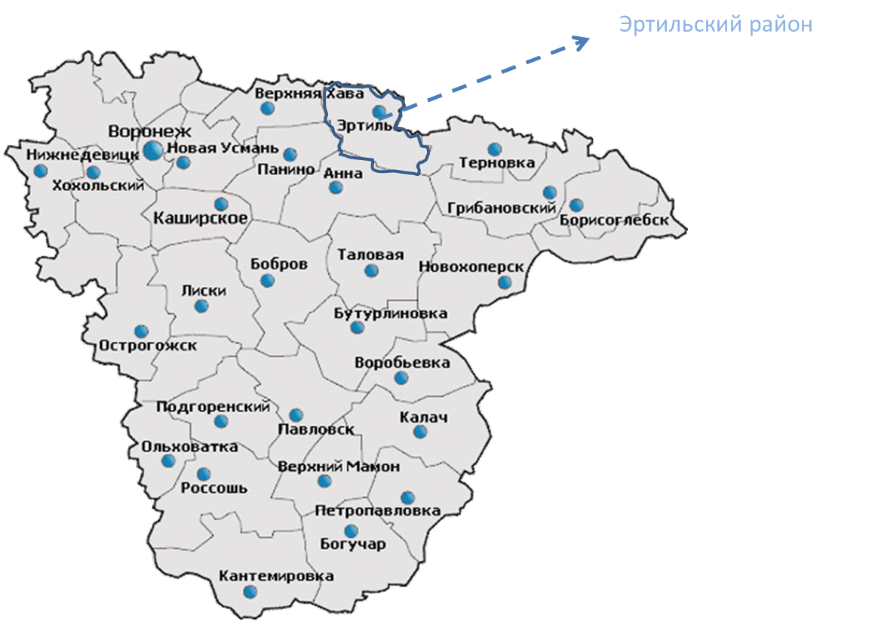

Рисунок 1. Местоположение Эртильского муниципального района
Воронежской области

Он граничит на севере с Липецкой и Тамбовской областями, на востоке с Терновским районом, на юге с Аннинским, на западе с Панинским и Верхнехавским районами. Расстояние от райцентра до Воронежа — 145 км.
Эртильский район расположен на юге лесостепной зоны, в Окско-Донской равнине. Местность без больших перепадов, со слаборазвитыми оврагами и балками.
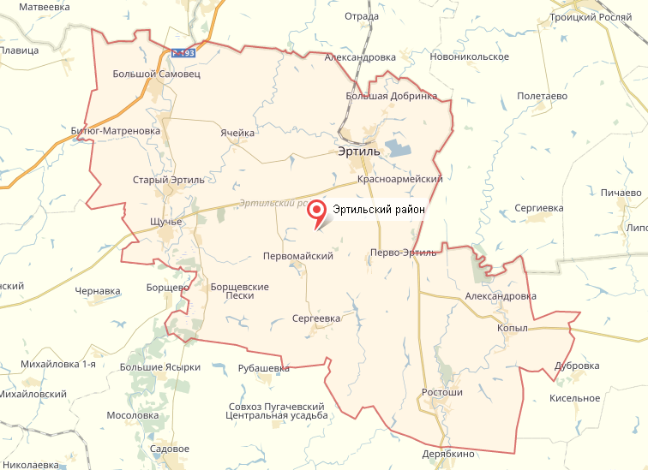

Рисунок 2. Географическое положение Эртильского муниципального района
Воронежской области

2.3. Площадь территории

Общая площадь Эртильского района составляет 1457,81 км² ⁽2,7% территории Воронежской области). На территории района расположены 1 городское и 13 сельских поселений.

Таблица 1. Административно-территориальное устройство Эртильского муниципального района

№ п./п. | Городское и сельские поселения | Административный центр |  | Площадь, км²
1. | Городское поселение город Эртиль | город Эртиль |  | 196,58
2. | Александровское сельское поселение | село Копыл |  | 100,56
3. | Битюг-Матрёновское сельское поселение | село Битюг-Матрёновка |  | 97,77
4. | Большедобринское сельское поселение |  | село Большая Добринка |  | 44,84
5. | Борщёво-Песковское сельское поселение |  | село Борщёвские Пески |  | 79,82
6. | Буравцовское сельское поселение |  | деревня Буравцовка |  | 70,95
7. | Морозовское сельское поселение |  | посёлок Марьевка |  | 33,95
8. | Первомайское сельское поселение |  | посёлок Первомайский |  | 191,00
9. | Первоэртильское сельское поселение |  | посёлок Перво-Эртиль |  | 129,04
10. | Ростошинское сельское поселение |  | село Ростоши |  | 138,71
11. | Самовецкое сельское поселение |  | село Большой Самовец |  | 89,85
12. | Щучинское сельское поселение |  | село Щучье |  | 125,56
13. | Щучинско-Песковское сельское поселение |  | село Щучинские Пески |  | 80,08
14. | Ячейское сельское поселение |  | село Ячейка |  | 79,10

2.4. Климатические условия

По климату Эртильский район несколько отличается от других районов Воронежской области, так как здесь наблюдается пониженное количество годовых осадков и самая низкая температура как зимой, так и летом.
Продолжительность периода активных температур ниже, чем в западном районе на 5-10 дней. Годовая сумма осадков уменьшается до 450-486 мм. Коэффициент увлажнения лишь едва превышает 1,0.
Рисунок 3. Максимальная температура (среднемесячные данные)

Среднегодовая температура воздуха составляет +9,6°С.
Средние из абсолютных максимальных температур составляют +18°–+20°С.
Средние из абсолютных минимальных температур составляют -20° –21°С.
Рисунок 4. Минимальная температура (среднемесячные данные)

В среднем относительная влажность воздуха на территории однородна и зависит от господствующей воздушной массы.

Рисунок 5. Количество осадков, мм

Годовая сумма осадков на территории района составляет 400-450 мм. Территория Эртильского муниципального района относится к зоне недостаточного увлажнения, что обусловлено достаточно высокой испаряемостью в теплый период.
Максимальное количество осадков наблюдается в июле и составляет 59 мм.
Минимальное количество осадков наблюдается в марте и составляет 19 мм.
Рисунок 6. Число дней с осадками

2.5. Население. Демографическая характеристика

По состоянию на 1 января 2023 года численность населения составила 20448 человек, в том числе 9789 человек – городское население (48% от всего населения района), 10659 человек (52%) – сельское население.

Таблица 2. Движение населения, человек

 | 2018 | 2019 |  | 2020 | 2021 | 2022
Родилось (без мертворожденных) | 173 | 164 |  | 161 | 145 | 135
Умерло | 460 | 438 |  | 433 | 607 | 428
Естественный прирост (+), убыль (-) населения | -287 | -274 |  | -272 | -462 | -293
Число прибывших | 791 | 717 |  | 692 | 732 | 702
Число выбывших | 870 | 815 |  | 789 | 753 | 702
Миграционный прирост (+), убыль (-) | -79 | -98 |  | -97 | -21 | -0

Следует отметить, что естественная убыль в Эртильском районе за последние пять лет выросла на 17,6%.
Анализ механического движения населения показывает, что миграционная убыль населения Эртильского муниципального района в 2022 году составила 0 человек.
2.6. Социальная сфера
2.6.1. Образование
Муниципальная система образования в 2022 представлена 14 образовательными учреждениями: 10 средних общеобразовательных школ, 1 основная образовательная школа, 1 дошкольное образовательное учреждение, 2 учреждения дополнительного образования из 10 средних общеобразовательных школ: городских – 3, сельских – 7. В 9 общеобразовательных учреждениях реализуется программа дошкольного образования. Все образовательные учреждения района имеют лицензии, свидетельства о государственной аккредитации.
Всего в школах района обучается 2146 человек (1280 – в городе, 866 – в сельских общеобразовательных учреждениях).
Развитие общего и дополнительного образования идет по направлениям:
- переход на обновленные ФГОС НОО, ООО.
- участие в проектах ФГИС «Моя школа», «Школа Минпросвещения России»;
- участие в региональной программе повышения качества образования в школах с низкими результатами обучения;
- в рамках региональной инновационной площадки в МБОУ «Эртильская СОШ с УИОП» реализуется проект «Организация комплекса лабораторий для раннего самоопределения школьников 5-7 классов» (лаборатории: творческая, естественнонаучная, мультистудия)
Сетевые образовательные программы реализуют 4 школы. В рамках регионального проекта «500 +» Федеральным институтом оценки качества образования (далее ФИОКО) 9 общеобразовательных организаций были отнесены к категории школ с низкими образовательными результатами (далее ШНОР), 2 из которых стали участниками проекта адресной методической помощи школам с низкими результатами): МКОУ «Соколовская СОШ», МКОУ «Самовецкая СОШ».
По данным мониторинга были выбраны приоритетные факторы риска для работы по их преодолению и организовано сетевое взаимодействие со школами-донорами – МКОУ «Эртильская СОШ № 1» и МКОУ «Буравцовская СОШ». По дефицитам этих школ организовано обучение по математике, английскому языку, экономике.
Одним из основных механизмов выявления проблемных зон в подготовке обучающихся в настоящее время являются Всероссийские проверочные работы (ВПР). В 2021-2022 учебном году ВПР запланированные для учащихся 4-х – 8-х классов, а также 10-х – 11-х классов в режиме апробации, в период с 15.03.2022 г. по 20.05.2022 г. были перенесены на период с 19.09.2022 г. по 24.10.2022 г.
В рамках национального проекта «Образование» Эртильский муниципальный район продолжает участие в реализации региональных проектов: «Современная школа», «Успех каждого ребенка», «Цифровая образовательная среда». В рамках проекта «Современная школа» национального проекта «Образование» с 2019 года в районе функционируют образовательные центры «Точки роста» в МКОУ «Буравцовская СОШ», МКОУ «Щучинская СОШ», МБОУ «Эртильская СОШ с УИОП» цифрового и гуманитарного профилей и естественно-научной и технологической направленности в МКОУ «Соколовская СОШ», МКОУ «Ростошинская СОШ», МКОУ «Эртильская СОШ №1».
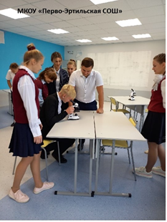
В рамках национального проекта «Образование» Эртильский муниципальный район продолжает участие в реализации региональных проектов: «Современная школа», «Успех каждого ребенка», «Цифровая образовательная среда». В рамках проекта «Современная школа» национального проекта «Образование» с 2019 года в районе функционируют образовательные центры «Точки роста» в МКОУ «Буравцовская СОШ», МКОУ «Щучинская СОШ», МБОУ «Эртильская СОШ с УИОП» цифрового и гуманитарного профилей и естественно-научной и технологической направленности в МКОУ «Соколовская СОШ», МКОУ «Ростошинская СОШ», МКОУ «Эртильская СОШ №1». 1 сентября 2022 г. центры естественно-научной и технологической направленности были открыты в МКОУ «Перво-Эртильская СОШ», МКОУ «Первомайская СОШ». С реализацией данного проекта капитально отремонтированы часть помещений школ, закуплена мебель и лабораторное оборудование. В восьми школах района реализован проект «Цифровая образовательная среда». Этот проект нацелен на создание современной и безопасной цифровой образовательной среды путем обновления информационно-коммуникационной инфраструктуры, подготовки кадров, создания федеральной цифровой платформы. Все школы оснащены высокоскоростным интернетом. Педагоги и учащиеся активно используют цифровые площадки для обмена опытом, поиска методического материала через онлайн-библиотеки, используют сервисы видеоконференцсвязи. Педагогические работники получили возможность проходить повышение квалификации в рамках периодической аттестации в цифровой форме.
В 2022 учебном году обеспечен организованный подвоз детей. 663 обучающихся доставляют на занятия 16 школьными автобусами. Общая протяженность 35 утвержденных маршрутов составляет 1761 км. Школьные автобусы, помимо регулярного подвоза, используются для доставки детей на спортивные соревнования, предметные олимпиады, культурно-массовые мероприятия. Все транспортные средства подключены к системе ГЛОНАСС, оснащены проблесковыми маячками, тахографами, оформлены карты водителей.
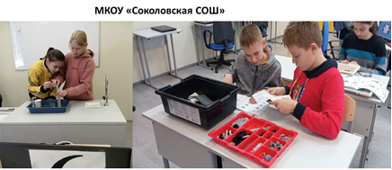
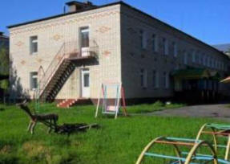
В муниципалитете одно самостоятельное дошкольное учреждение в котором 249 детей, в 9 общеобразовательных учреждениях дошкольные группы посещают 383 ребенка.
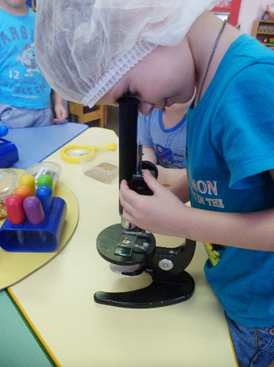
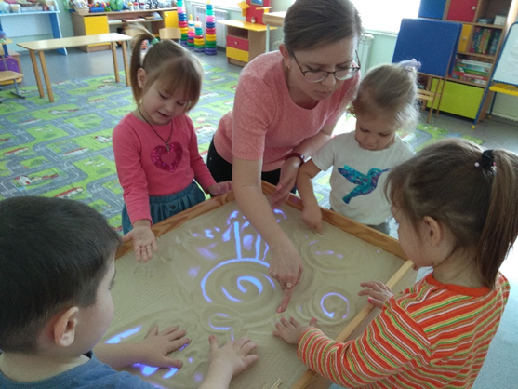
Для дошкольников создана современная предметно-развивающая среда, созданы условия для занятий физической культурой. Эртильский детский сад №1 и детский сад «Перспектива» оборудованы тренажерными залами. Все группы имеют центры воды и песка, центры двигательной активности, центры игровой поддержки, центры художественного и эстетического развития, центры психомоторного и сенсорного развития. В Буравцовском и Битюг-Матреновском детских садах нет отдельного помещения для спортивного зала, для проведения занятий по физкультуре используется игровая комната и в отдельных случаях спортивный зал школы. Для шести детских садов закуплено игровое оборудование для конструирования и моделирования, а также для двух садов исследовательские лаборатории. Муниципальное казенное дошкольное образовательное учреждение «Эртильский детский сад № 3» является районным методическим центром по дошкольному образованию. В учреждении функционирует методический кабинет, в котором собраны наглядный материал, пособия для проведения всех видов занятий, материал для проведения консультаций, библиотека с методической и периодической литературой для педагогов дошкольных образовательных учреждений района. На базе учреждения действует консультативный пункт, который осуществляет комплексное сопровождение детей, имеющих проблемы эмоционально-волевой, познавательной, коррекционно-речевой сферы и помощь родителям и детям, которым требуется помощь специалистов. Дошкольные группы МКОУ «Соколовская СОШ» работают по теме «Модернизация образования в дошкольной образовательной организации в соответствии с современными требованиями к качеству дошкольного образования на основе инновационной образовательной программы «Вдохновение» в рамках инновационной площадки ФГБНУ «Институт изучения детства, семьи и воспитания Российской академии образования».
Детские сады укомплектованы педагогическими кадрами. Из 59 педагогов дошкольного образования 52 имеют высшее образование; все воспитатели прошли курсы повышения квалификации и переподготовки.
Дополнительное образование детей представлено двумя образовательными учреждениями: Домом детского творчества и Детско-юношеской спортивной школой.
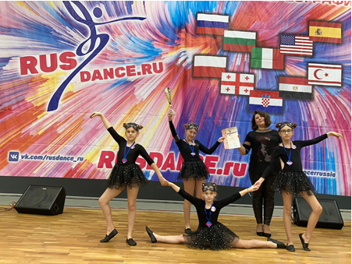
В МКУ ДО «Эртильская ДЮСШ» по трем направлениям занимаются 571 ребенок, образовательный процесс реализуют 8 тренеров-преподавателей. Школой заключены договоры с городскими образовательными учреждениями района по предоставлению услуг дополнительного образования.
Эртильский Дом детского творчества и школьников посещают 586 воспитанников. В рамках национального проекта «Успех каждого ребенка» введен механизм персонифицированного финансирования в системе дополнительного образования в целях реализации на территории Воронежской области приоритетного проекта «Доступное дополнительное образование для детей». Дошкольное общеобразовательное учреждение МКУДО «Эртильский детский сад №3» реализует 3 программы дополнительного образования; 11 общеобразовательных учреждений - 142 программы дополнительно образования;
2 учреждения дополнительного образования МКУДО «Эртильская ДЮСШ», МКУДО «Эртильский ДДТ» - 27 программ.
Реализуется адаптированная программа для детей с ОВЗ, выполняющая роль посредника между ребенком с особенностями развития и системой дошкольного и школьного образования. Клуб «Вдохновение» для детей с ОВЗ. В МКУ ДО «Эртильский ДДТ» развиваются 6 направлений – естественно-научное, спортивно-оздоровительное, техническое, художественно-эстетическое, туристко-краеведческое, социально-педагогическое, 25 творческих объединений, 78 групп. Занятия ведут 8 педагогов дополнительного образования. МКУ ДО «Эртильский ДДТ» заключено 11 договоров с общеобразовательными школами и детскими садами по оказанию образовательных услуг.

Стопроцентный охват школьников по питанию достигается следующим образом: с 1-4 класс получают горячее питание (завтраки и обеды) за счёт средств федерального, муниципального бюджетов, 5-11 классы получают питание (завтраки) за счет средств муниципального бюджета, обеды – за родительскую плату (родительские пожертвования в денежном и натуральном выражении). Стоимость завтрака (горячее второе и третье блюдо) – 10 рублей; стоимость обеда (первое, второе и третье блюдо) для учащихся 1-4 классов – 68,50; обед для учащихся 5-11 классов (первое, второе и третье блюдо) –до 50 рублей; полдник для детей, посещающих ГПД (100 человек), – 20,62 рублей. В меню входят молочная, мясная, рыбная продукция, овощи и фрукты. Централизованные закупки продуктов осуществляет управление образования. Три раза в неделю все учащиеся 1-9 классов получают по 200 граммов молока.

МКОУ Эртильская начальная школа – детский сад «Перспектива»

МКОУ Эртильская начальная школа – детский сад «Перспектива» с 2014 работает в режиме пилотной площадки по введению Федеральных государственных образовательных стандартов дошкольного образования. В учреждении открыт консультационный центр для оказания методической, психологической, диагностической и консультативной помощи родителям (законным представителям), обеспечивающим получение детьми дошкольного образования в форме семейного образования.

2.6.2. Культура и туризм

Сфера культуры Эртильского района, наряду с образованием и здравоохранением, является одной из важных составляющих социальной инфраструктуры. Ее состояние – один из ярких показателей качества жизни населения.

МКУК «Межпоселенческий центр культуры и досуга Эртильского муниципального района»
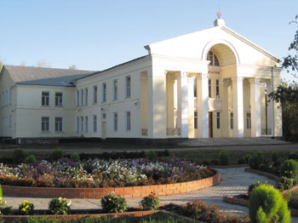
Дом культуры основан в 1964 году. В здании имеется зрительный зал на 310 посадочных мест. В Эртильском Доме культуры работают 11 специалистов культурно-досугового профиля. Основные направления деятельности: сохранение культурного наследия и развитие творческого потенциала жителей района; организация досуга разных социальных групп населения; патриотическое воспитание молодёжи, пропаганда здорового образа жизни.
В Доме культуры действуют 20 клубных формирований, из них 4 коллектива со званием «народный»: вокальный ансамбль «Аккорд», хореографический ансамбль «Радуга», вокальный ансамбль «Ясные зори», вокальный ансамбль «Околица». Ежегодно работниками учреждения проводится более 200 культурно-массовых мероприятий.
В культурно-досуговых учреждениях Эртильского муниципального района работает 101 клубное формирование (секции, студии, кружки), в которых участвует 1234 чел., что составляет 17% населения района.
Коллективы принимают участие в таких областных фестивалях, конкурсах, выставках, как: Губернский праздник «Воронеж фольклорный», фестиваль-конкурс детского художественного творчества «Адрес детства – Воронежский край», открытый региональный вокальный конкурс «Воронеж –Родина моя!», фестиваль детского народного творчества «Наследники традиций», молодежный конкурс художественного слова «Воронеж!...Родина. Любовь…», областной фестиваль народной музыки «Савальские россыпи», фестиваль–конкурс вокально-хоровых и инструментальных коллективов «Певучая Россия», «Распотешная матаня», проект «Народная культура для школьников».
На территории Эртильского района проходят брендовые фестивали: районный гастрономический фестиваль «Эртильская уха», межрайонный песенно-поэтический фестиваль «На Эртильской волне», межрайонный фестиваль исполнителей Шансона «Шансон Ростоши».
В 2022 году в рамках областной программы капитального ремонта произведён капитальный ремонт Буравцовского сельского дома культуры на сумму более 19 млн рублей. В 2023 году в рамках проекта «Культура малой Родины» Буравцовский СДК будет оснащен современным оборудованием.
В рамках национального проекта «Культуры» в 2023 году начато строительство нового Дома культуры на 102 места в селе Щучье.

Библиотеки

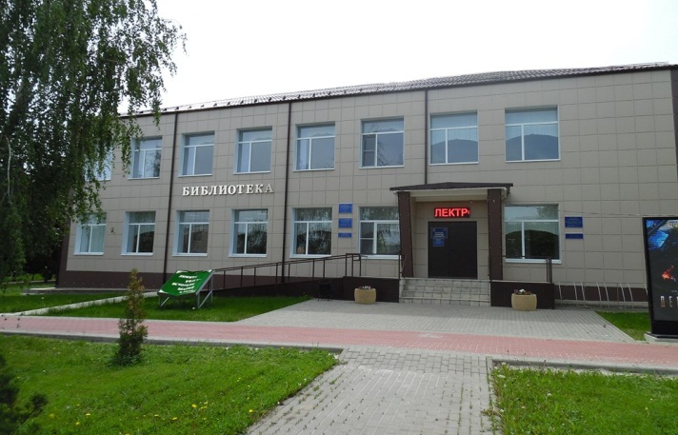
Муниципальное казенное учреждение культуры «Эртильская межпоселенческая библиотека» – это центр социальной и деловой информации. Оно развивается как современное учреждение культуры, осуществляющее обслуживание населения с использованием новейших компьютерных технологий. В библиотеках района создана информационная служба для населения.
В Межпоселенческой библиотеке им. А.С.Пушкина работает центр правовой информации, который плодотворно сотрудничает с компанией ООО «Научно - производственное предприятие «ГАРАНТ-СЕРВИС-УНИВЕРСИТЕТ», используя ее информационные ресурсы. МКУК «ЭМБ» имеет две точки доступа к ресурсам: Национальной электронной библиотеки (НЭБ) и Национальной электронной детской библиотеки (НЭДБ); сотрудничает с компанией «ЛитРес», лидером распространения лицензионных электронных книг через систему «ЛитРес:Библиотек» в России. Благодаря сервису пользователи библиотеки получают бесплатный доступ ко всем электронным и аудиокнигам, представленным на портале «ЛитРес». Библиотека активно работает в рамках проекта Министерства культуры РФ «Автоматизированная информационная система «Единое информационное пространство в сфере культуры» (АИС ЕИПСК).
Фонды учреждения пополняются лучшими образцами современной прозы, поэзии, книгами по истории, философии, психологии, социологии, справочной литературой. На 1.01.2023г. книжный фонд составляет 175405 экземпляров, пользователей – 10210 человек, книговыдача – 206471.
Важным направлением деятельности библиотек района является оперативное и качественное удовлетворение информационных потребностей пользователей. Одиннадцать библиотек имеют доступ к интернету и активно используют его в работе с читателями. Успешно развивается информационно-рекламная деятельность: выпускаются брошюры, буклеты, дайджесты, памятки, информационные и рекомендательные списки литературы.
Библиотеки являются посредниками между органами местного самоуправления и населением: в них созданы информационно-правовые уголки «Россия: власть на местах», где представлена законодательная база органов местного самоуправления, собирается информация о жизни и проблемах жителей района.
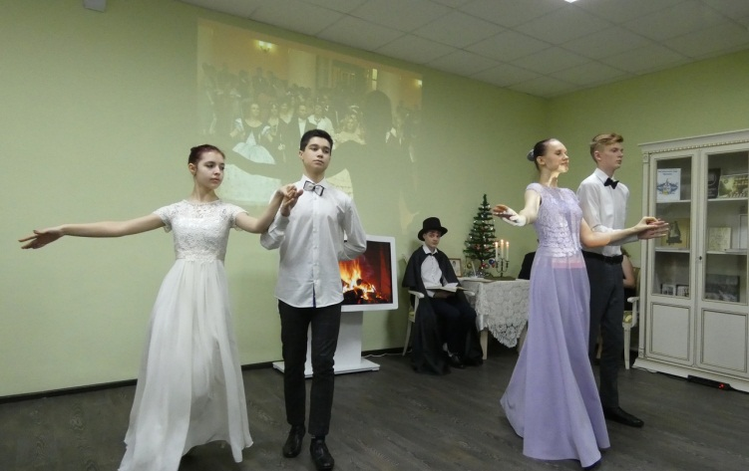
В 2022 году МКУК «ЭМБ» при поддержке Президентского фонда культурных инициатив в области культуры, искусства и креативных (творческих) индустрий был реализован Проект «Пушкинская гостиная». На реализацию проекта выделено 1 613 253,00 (размер гранта 1 590 253,00, софинансирование-23 000,00). 28 декабря 2022 года состоялось открытие «Пушкинской гостиной», это стало ярким культурным событием в Эртильском районе.
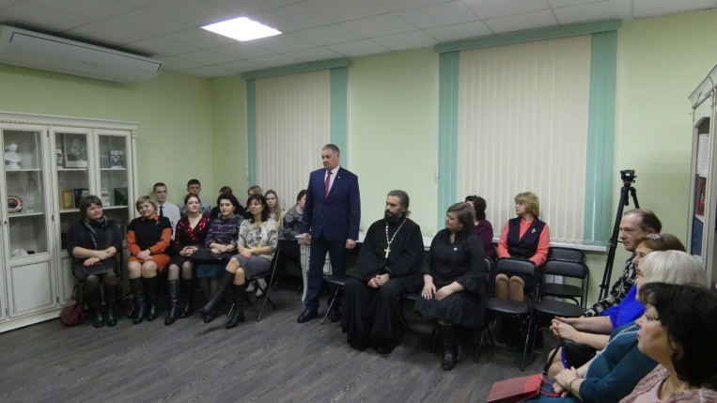
В 2022 году в рамках проекта «Гений места» сотрудники ЭГФ по ОД прошли программу повышения квалификации «Библиотека в развитии креативной экономики» в рамках федерального проекта «Творческие люди» национального проекта «Культура». С помощью образовательной программы сотрудники Эртильского Городского филиала по обслуживанию детей приобрели ключевые навыки, необходимые для создания и организации работы точек концентрации талантов «Гений места».
Ежегодно, начиная с 2018 года ЭГФ по ОД участвует в реализации Всероссийского проекта «КиноДетство. рф. Платформа равных возможностей», проводимого при поддержке Фонда президентских грантов и Министерства культуры РФ.
В 2022 году организаторы проекта подготовили программу «КиноМост. Прямое включение», направленную на знакомство школьников с выдающимися режиссерами отечественного киноискусства и понимание российского кино. В 2022 году в библиотеке приняли офлайн – участие в программе «КиноМост. Прямое включение» 328 читателей. От руководителя проекта «КиноДетство» Т.Н. Тарасовой библиотека была награждена Благодарственным письмом за активное участие в проведении просветительских мероприятий для школьников.
В 2022 году в рамках ведомственного проекта «Гений места» приступили к реализации собственного проекта «МультЛиб».
Этот проект в январе 2022 года был подан на конкурс в Президентский фонд культурных инициатив и стал одним из победителей. На реализацию проекта был выделен грант Президента Российской Федерации в размере 220 975,00 рублей, было приобретено: ноутбук, световой блок для съемок мультфильмов, фон Хромакей, микрофонный комплект, программа «Видеомонтаж», мышь беспроводная, флеш диск 64 Гб, штатив.
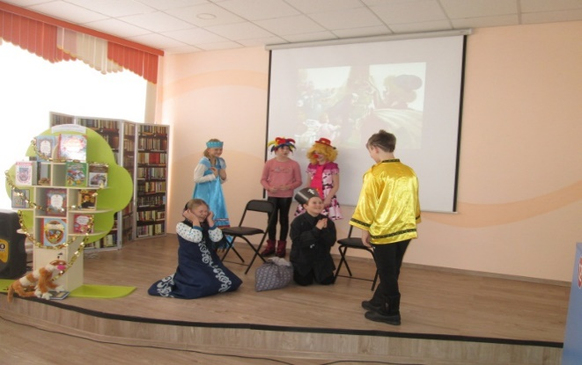
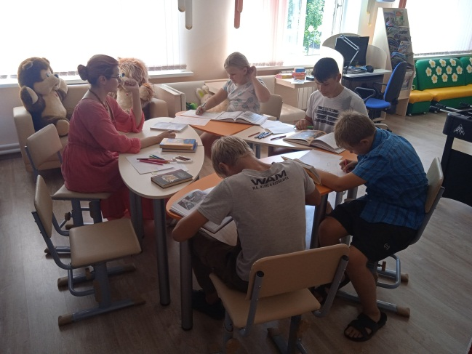
В 2022 году Муниципальное казенное учреждение культуры «Эртильская Межпоселенческая библиотека» присоединилось к программе «Пушкинская карта». Участвуют в программе 10 филиалов МКУК «ЭМБ».
В 2021 году Межпоселенческая библиотека им. А.С. Пушкина была включена в областную программу «Доступная среда» для создания условий доступа для пользователей с ограниченными возможностями здоровья. Приобретено портативное устройство для чтения для слабовидящих, персональный компьютер для читающей и сканирующей машины, стол для инвалидов – колясочников, усиленная беспроводная гарнитура для слабослышащих, программа экранного увеличения, книги для слабовидящих со шрифтом Брайля и другое оборудование. Все это позволяет библиотеке представлять информационные услуги, способствовать образованию, профессиональной деятельности, творческому и культурному развитию, реабилитации, социализации и интеграции в социум людей с ограниченными возможностями.
Краеведческий музей города Эртиль

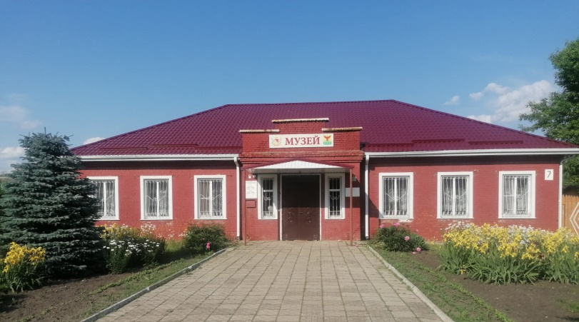
Эртильский краеведческий музей открыт на общественных началах 28 декабря 1974 г. в бывшем здании Эртильского РОВД, построенном в 1940 г. Спустя три года его признали лучшим среди районных музеев. В 1980 г. приказом Министерства культуры СССР музею присвоено звание «народный».
Основателем и первым директором на протяжении 35 лет был Троицкий В.П. – учитель географии, краевед-энтузиаст. 16 лет Троицкий В.П. являлся директором, научным сотрудником и экскурсоводом в одном лице.
1 января 1990 г. музею присвоен статус Государственного, введены новые должности научного сотрудника и хранителя фондов.
Благодаря поддержке первого заместителя председателя областной Думы, председателя регионального отделения партии «Единая Россия» Ю.Т. Титова 18 мая 2007 г. состоялось торжественное открытие нового Выставочного зала. Здесь экспонируются работы земляков – деятелей культуры.
В 2010 г. обрёл статус юридического лица.
В музее работают шесть залов: зал природы, досоветской истории, Гражданской войны, Великой Отечественной войны, социальной сферы, выставочный зал.
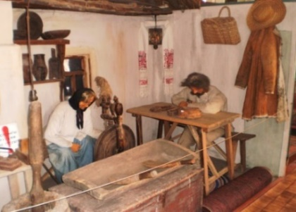
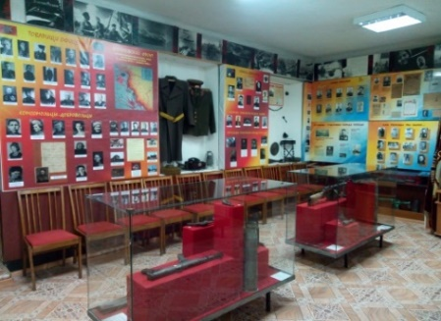

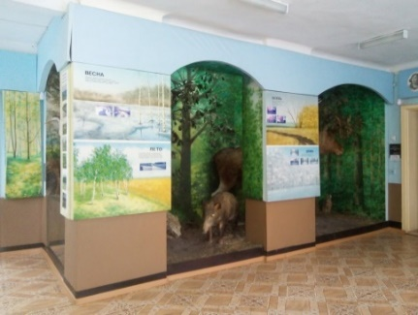
Экспозиции краеведческого музея рассказывают о событиях от начала заселения Эртильского края в 17 веке до наших дней. Это: «Животный мир нашего края», «Крестьянский быт», «Барский уголок», «Оружие времён Гражданской войны», «Оружие времён Великой Отечественной войны», «Ритм» – результаты раскопок», «Образование», «Здравоохранение».
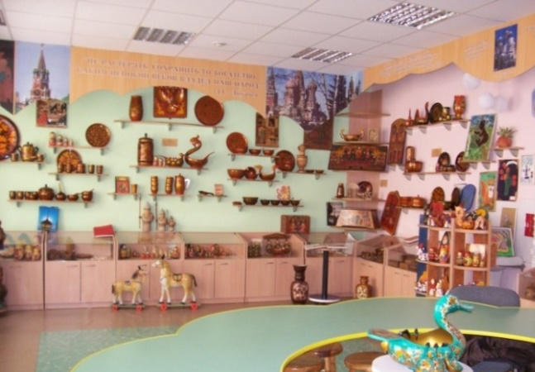
Зал «Народная культура» создан в 1992 г. на базе школьного музея «Народные промыслы России» Соколовской школы и стал работать как один из залов Эртильского краеведческого музея. Здесь представлены практически все народные промыслы России: Павлово-Посадские платки, и куклы в национальных костюмах, городецкая роспись, лаковые миниатюры Палеха, хохлома, гжель, Ростовская финифть, русские матрёшки, резьба по дереву и многое другое.
Работа музея организована в соответствии с Уставом музея, Планом работы, нормативно-правовыми и локальными документами, регламентирующими деятельность учреждения; направлена на сохранение и изучение истории родного края, его традиций, культуры и определяется знаковыми событиями в истории России, Воронежской области и Эртильского района – нравственными ориентирами, способствующими формированию исторического и патриотического сознания гражданского общества.
Одним из основных направлений работы музея является патриотическое воспитание молодёжи на примере военных и трудовых подвигов наших земляков. Неоценимую помощь в этом нам оказывает районный совет ветеранов войны, труда и правоохранительных органов.
Силами коллектива проводятся краеведческие викторины, получают консультации студенты и старшеклассники по научным работам и проектам, пишутся статьи в местные газеты, организовываются всевозможные выставки из фондов музея и частных коллекций.
Популярной формой работы стали общеобразовательные интерактивные мероприятия: «Урок в древнерусской школе», «Первопроходцы каменного века», «Нам дороги эти позабыть нельзя…», «Рыцарский турнир» и др.
На данный момент фонды музея насчитывают 29016 экспонатов, из них основной фонд – 2135 ед., научно-вспомогательный – 26881 ед.

2.6.3. Здравоохранение

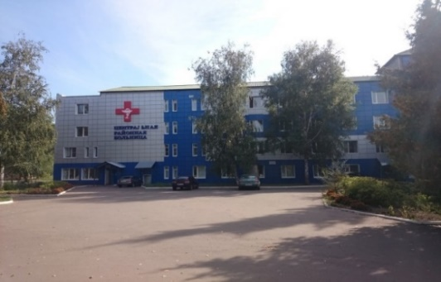
База здравоохранения района представлена следующим образом: районная больница, состоящая из амбулаторно-поликлинического комплекса, рассчитанного на 520 посещений в смену, стационарного комплекса на 104 койки и сельской сети, представленной 3 врачебными амбулаториями и 21 ФАПом.
Прием в поликлинике РБ ведется по 20 специальностям. При поликлинике работает отделение платных услуг. Стационар с круглосуточным пребыванием районной больницы, мощностью 104 койки по профилям: терапия, акушерство, хирургия (в т.ч. гинекология), педиатрия, неврология, паллиативная медицинская помощь.
Кроме того, в районной больнице и врачебных амбулаториях функционируют стационарозамещающие технологии. Количество коек дневного стационара в районе 33, из них при РБ 25 коек.
На базе Щучинской, Первомайской, Б-Матреновской амбулаторий, Ростошинского ФАПа и при районной больнице функционируют кабинеты неотложной медицинской помощи. Они организованы с целью разгрузки отделения скорой медицинской помощи в дневное время.
Материально-техническая база учреждения здравоохранения соответствует объемам оказываемой медицинской помощи. БУЗ ВО «Эртильская РБ» имеет лицензию на все виды деятельности согласно штатному расписанию.

2.6.4. Физическая культура и спорт
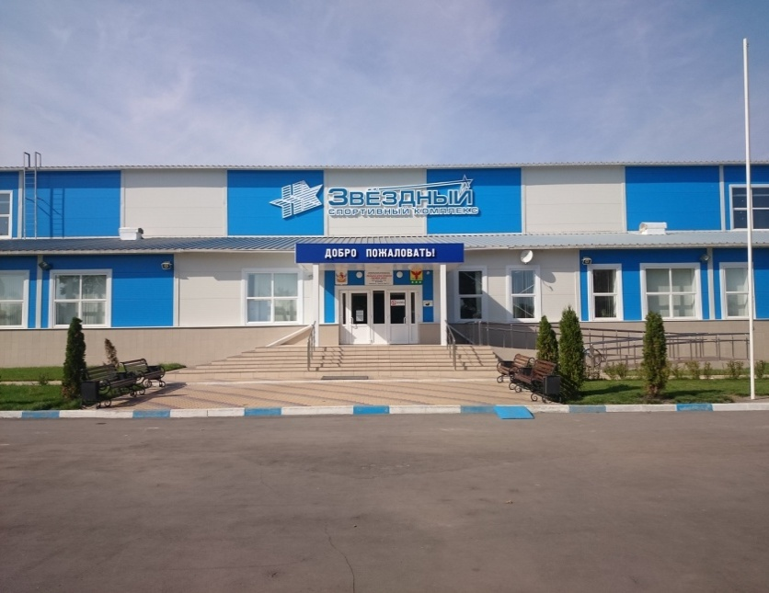
78 спортивных сооружений функционируют в Эртильском муниципальном района. Популярный среди молодого и взрослого населения ФОК «Звездный». Современный комплекс, стоимостью 167 миллионов рублей, включает в себя универсальный зал с площадками для игры в баскетбол, волейбол и мини-футбол, тренажерный зал. ФОК рассчитан на ежедневную пропускную способность в 650 человек. Здесь регулярно и активно занимаются физкультурой и спортом не только учащиеся, но и жители района.
Спортивный комплекс площадью более 1000 кв.м включает два многофункциональных спортивных зала.
Первый - для игровых видов спорта: мини-футбола и гандбола, волейбола и баскетбола, бадминтона и настольного тенниса (есть пять теннисных столов), а также сдачи нормативов ВФСК «ГТО». Второй, малый зал, предназначен для проведения занятий по спортивной борьбе и самбо, хореографии и гимнастике.
Также комплекс оборудован двумя многофункциональными тренажёрами, разборной перекладиной, десятью шведскими стенками и двадцатью гимнастическими матами, штангой и гантелями.
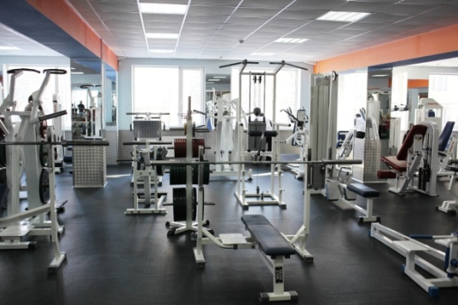
К услугам посетителей спорткомплекса представлен просторный тренажерный зал с оборудованием, позволяющим работать всеми мышцами тела: тренажеры, кардио тренажеры, свободные веса, велотренажеры. Все это предназначено для укрепления сердечно-сосудистой системы и снижения веса. Разобраться в представленном обилии тренажеров и провести занятия с максимальной пользой Вам помогут наши профессиональные тренеры.
Тренажерный зал спорткомплекса оснащен профессиональным спортивным оборудованием от ведущих мировых производителей, которое оценят по достоинству как любители, так и более опытные поклонники фитнеса.

Детско-юношеская спортивная школа

Спортивная школа была открыта 15 августа 1969 года. За время своей деятельности в ДЮСШ были подготовлены два чемпиона России, участники первенства Европы по боксу, чемпионы России по русской лапте, призеры Центрального Федерального округа по легкой атлетике, настольному теннису, чемпионы Воронежской области по волейболу, настольному теннису, легкой атлетике, баскетболу. В школе ведутся занятия по следующем секциям: футбол, вольная борьба, баскетбол. Занятия в секциях бесплатные.

Спортивные сооружения Эртильского района

В Эртильском районе имеется: 78 спортивных сооружений с учётом объектов городской и рекреационной инфраструктуры, приспособленных для занятий физической культурой и спортом. Из них: 57 плоскостных сооружений, 10 футбольных полей, 21 спортивный зал, в том числе при образовательных учреждениях. 10 образовательных учреждений из 11 оборудованы многофункциональными спортивными площадками с хоккейными бортами. Также в Эртильском районе имеется 4 площадки для сдачи нормативов ВФСК «ГТО» и 1 площадка с оборудованием.
Численность занимающихся физической культурой и спортом за отчётный период по состоянию на 31 декабря 2022 года составила 49.2% населения района . Общая численность штатных работников сферы физическая культуры и спорта в Эртильском районе составляет 28 человек, из них: 18 учителей образовательных учреждений, 8 тренеров - преподавателей дополнительного образования, 1 работник дошкольных учреждений, 1 работник органов управления физической культурой и спортом всех уровней.

2.7. Наличие природных и сырьевых ресурсов
2.7.1. Лесные ресурсы

Основными лесными массивами района являются: Малореченская речная дача, Дондуковская дача близ Александровки, хвойные и смешанные лесочки у сёл Самовец, Битюг-Матреновка, Щучинские Пески, Малые Ясырки и посёлка Морозовка. Из древесных пород наиболее распространены: сосна, осина, ольха, вяз, берёза, тополь, клён, дикая груша, ильмовые породы, липа, рябина, калина, ивовые породы, ясень, многие из кустарниковых, дуб. Меньше всего встречается дуб, а 40—50 лет назад эта порода была доминирующая

2.7.2. Гидрографическая сеть

Гидрографическую сеть Эртильского муниципального района определяют поверхностные воды, которые представлены водными объектами, относящимися к бассейну средней части реки Битюг.
Водные ресурсы района составляют 0,4 тысяч га. Также по территории протекают множество безымянных водотоков с длиной менее 10 км.
Территория Эртильского района надежно обеспечена ресурсами пресных подземных вод, которые являются основным источником питьевой воды для населения района.
Наиболее крупные реки — это Битюг и Токай, относящиеся к Битюго-Хопёрскому гидрологическому району. Эти реки отличаются извилистостью, медленным течением, большим числом мелей. Река Битюг принимает в себя пересыхающие реки Гнилуша, Самовчика, Матреночка, Паневка, Эртиль. Река Токай в верхнем течении практически пересыхает и образует озерца. Токай подпитывает только Малая Речка.

Таблица 3. Характеристика рек Эртильского муниципального района
№  п./п. | Наименование рек | Общая длина, км
1. | Битюг | 89
2. | Токай | 39
4. | Гнилуша | 10
5. | Самовчика | 8
6. | Матреночка | 10,5
7. | Паневка | 12
8. | Эртиль | 10

2.7.3. Полезные ископаемые
Согласно заключению регионального агентства по недропользованию Центрального федерального округа на территории Эртильского муниципального района имеются разведанные месторождения полезных ископаемых с утвержденными запасами: песок, песок формовочный, огнеупорная глина.

Таблица 4. Месторождения полезных ископаемых и подземных вод

Название полезного ископаемого | Месторождение (участок) | Местоположение | Утвержденные запасы, тонн, м³ | Степень освоения
Легкоплавкие глины и суглинки для производства кирпича и керамики | Эртильское | В 2,5 км от северо-запада к районному центру г. Эртиль | С1-1250 | Разрабатывается

3. ЭКОНОМИЧЕСКИЙ ПОТЕНЦИАЛ
3.1. Конкурентные преимущества муниципального района

Ключевыми конкурентными преимуществами для привлечения крупных внешних инвесторов являются:

- Удобное географическое положение:

– относительная близость к экономическим центрам России (Воронеж – 145 км, Липецк – 151 км, Тамбов – 127 км, Саратов – 428 км);
– в широтном направлении (с запада на восток) по территории района проходит железнодорожная магистраль, соединяющая Поволжье и Украину (Харьков - Лиски - Саратов);
– по западной части района в меридиональном (с севера на юг) направлении проходит автомагистраль федерального назначения Москва-Воронеж-Ростов.

- Богатый кадровый потенциал:

– 12,8 тыс. человек – численность трудовых ресурсов;
– 61,5% населения является экономически активным;
– 31% занятых в экономике имеют высшее образование, 62% – среднее профессиональное;
– 36134 рубля – среднемесячная номинальная заработная плата по району;
– низкий уровень регистрируемой безработицы (0,8%).

- Преференции для инвесторов

Помощь со стороны администрации района::
- в государственной регистрации прав владения и пользования земельными участками;
- в согласовании проектно-сметной документации на строительство объектов, предусмотренных инвестиционным проектом;
- в получении разрешительной документации по строительству объектов, предусмотренных инвестиционным проектом;
- в подборе кадров специалистов и рабочих массовых профессий;
- в получении технических условий и подключении к сетям инженерно-технического обеспечения.

3.2. Социально-экономическое положение муниципального района

Как самостоятельная административная единица, Эртильский район был создан в декабре 1938 г. В 1957 г. его территория расширилась за счет части упраздненного Токайского района. В 1962 г. район расформировали, а в январе 1965 г. восстановили в его нынешних границах.
Эртильский муниципальный район расположен в северо-восточной части Воронежской области, в ее внешнем поясе, в зоне 3 часовой транспортной доступности до областного центра г. Воронеж. Граничит: на севере с Липецкой областью, на севере и востоке с Тамбовской областью, на востоке с Терновским муниципальным районом, на юге с Аннинским муниципальным районом и на западе с Панинским, Верхнехавским муниципальными районами Воронежской области (рисунок 7)

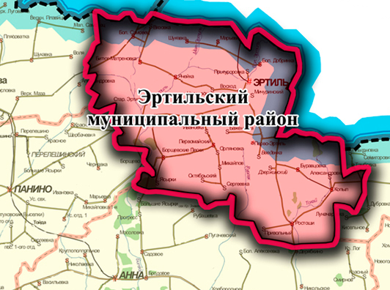

Рисунок 7 - Расположение Эртильского муниципального района в составе Воронежской области

Официальным документом, фиксирующим границы Эртильского муниципального района, является схематическая карта Эртильского муниципального района и описание границ Эртильского муниципального района, утвержденные Законом Воронежской области от 15.10.2004 г. № 63-ОЗ «Об установлении границ, наделении соответствующим статусом, определении административных центров отдельных муниципальных образований Воронежской области».
Территория Эртильского муниципального района состоит из земель следующих категорий: населённых пунктов – 10 732 га., сельскохозяйственного назначения – 128,4 тыс. га., лесного фонда - 2 410 га., водного фонда – 450 га., промышленности, транспорта, связи – 515 га., запаса – 889 га. Плотность населения в районе 15 человек на квадратный километр.
В состав Эртильского муниципального района входят: городское поселение г. Эртиль и 13 (тринадцать) сельских поселений (рисунок 8).
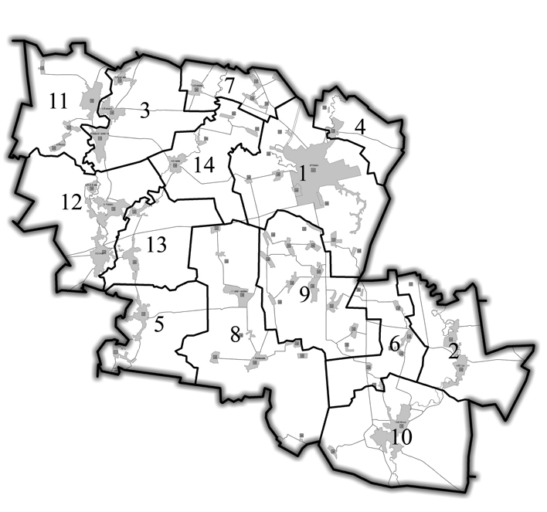
Рисунок 8 - Схема административно-территориального устройства района

Городское население проживает в г. Эртиле, сельское население - в 67 сельских населённых пунктах.
Основной отраслью народного хозяйства муниципального района является сельское хозяйство. Удельный вес продукции растениеводства в общем объеме сельскохозяйственного производства составил 84 %, животноводства – 16 %. На долю сельскохозяйственных предприятий приходится 63,2% общего объема производства, крестьянско-фермерских хозяйств – 14,2%, личных подсобных хозяйств – 22,6 %. На долю сельскохозяйственных предприятий Эртильского муниципального района приходится 99,4% сахарной свеклы, 95,3 % сои, 80,5% зерна, производимых в группе; на долю личных подсобных хозяйств населения приходится 75% мяса, 100% яиц.
В промышленном комплексе Эртильского муниципального района преимущественное развитие получила пищевая промышленность, и машиностроение.
Значительное развитие в Эртильском муниципальном районе получили отрасли, связанные с переработкой сельскохозяйственной продукции (сахарный завод, завод растительных масел, мельничные цеха).
В природно-географическом отношении местность – лесостепная зона. Рукотворными лесами в районе являются очаговые лесные массивы: Дундуковский лес, Ростошинский лес, Мало-Ясырский хвойный массив и другие.
В структуре почв преобладают типичные и выщелочные черноземы. Около 80% площади района приходится под пашню. Черноземы служат потенциалом богатых урожаев сахарной свеклы, зерновых культур, кукурузы, подсолнечника. Район относится к числу аграрно-индустриальных.
Минерально-сырьевая база района слабая. Полезные ископаемые представлены глинами и легкоплавкими суглинками, которые используются для производства кирпича. Основные месторождения полезных ископаемых сосредоточены в центральной части района.
Кирпично-черепичное сырьё. Ростошинское месторождение расположено на северной окраине села Ростоши Ростошинского сельского поселения. Средняя мощность суглинков – 2 м. Вскрышные породы – почвенно-растительный слой средней мощностью 65 см. По заключению лаборатории суглинки пригодны для производства кирпича марок «75-100». Балансовые запасы сырья по категориям В+С -134 тыс. м³, в т. ч. по категориям В-102 тыс. м³.
Эртильское месторождение расположено на южной окраине города Эртиля, в 1,5 км от кирпичного завода. Полезная толща представлена суглинками с мелкими известковыми включениями, средней мощностью 5 метров. Вскрышные породы мощностью 0,5 метров. Суглинки пригодны для производства кирпича марки «150». Балансовые запасы сырья по категории В-207 м³. Суглинки содержат порошкообразные карбонаты в нижней части слоя. Мощность от 2,3 до 3,5 метров суглинки пригодны для производства строительного кирпича. Балансовые запасы по категории В-99 тыс. м², и С-77 тыс. м³.
Керамзитовое сырьё. Перспективная площадка у города Эртиль в 0,5 км к юго-западу от окраины. Полезная толща представлена покровными суглинками с галькой и мелкими известковыми включениями мощностью до 10 метров. Суглинки принадлежат к высокопластичной группе глинистого сырья. Испытания показали, что из них возможно получение керамзита марки «300».
Глины тугоплавкие. Щукавский участок тугоплавких глин расположен около села Щукавка Морозовского сельского поселения. Мощность глин от 5 до 10 м. вскрышных пород от 20 до 50 м. Протяжённость площади 10 км. при ширине 0,5 км.
Климат района соответствует схеме агроклиматического районирования Воронежской области. В соответствии с агроклиматическим районированием территория района относится к подрайону 1-Б (рисунок 9).
Территория землепользования характеризуется умеренно-континентальным климатом и относится к лесостепной биоклиматической зоне.
По данным метеостанций, расположенных в р.п. Грибановский и ст. Анна, климат района характеризуется теплым, часто засушливым летом и сравнительно теплой зимой.
.
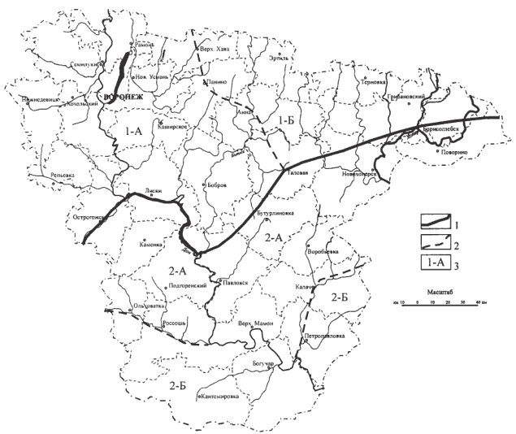
Рисунок 9 – Схема агроклиматического районирования Воронежской области, на схеме обозначены: 1,2 – границы агроклиматических зон, 3 – номера агроклиматических зон

На территории Эртильского муниципального района почвенный покров неоднороден и представлен различными типами, подтипами, родами и видами почв. Эртильский муниципальный район входит в Воронежско - Эртильский район типичных мощных и среднемощных чернозёмов.
Воронежские чернозёмы являются самыми плодородными. Большое распространение в районе получили чернозёмы типичные, которые занимают 63,7% от общей площади района. Они обладают потенциальным и эффектным плодородием, пригодны для использования во всех севооборотах, но из-за высокого залегания в них свободных карбонатов они малопригодны под плодовые семечковые деревья.
Гидрографическая часть Эртильского муниципального района представлена реками, озерами, прудами, болотами и ручьями.
Территория муниципального района относится к бассейну Верхнего Дона и находится на левобережье Дона. По нему протекают реки Битюг, Токай и малые реки Матреночка, Малореченка, Паневочка, Малый и Большой Эртиль, Большой и малый Курлак, и много пересыхающих ручьёв по днищам балок. Главной водной артерией является р.Битюг.
Растительный покров. Эртильский муниципальный район расположен в переходной лесостепной физико-географической зоне.
Дубовые леса и степи, чередуясь между собой, образуют на водоразделах характерный ландшафт – лесостепь.
На территории района имеются памятники природы:
1. Дундуковская роща.
Дундуковская роща была создана на землях помещиков Дундуковых – Корсаковых путем посадки на сплошь обработанной почве. Площадь посадки – 330,4 га. Время посадки – 1898 – 1903 гг. Главная порода в посадках – дуб. К нему примешивали ясень, клен остролистный, липу, ильмовые. Из кустарников - клен татарский и акацию желтую.
2. Участок р. Битюг.
К памятнику относится русло и пойма реки Битюг от северной границы с. Эртиль до южной границы с. Щучье. Участок находится в верхнем течении р. Битюг. Долина реки узкая, после впадения р. Эртиль расширяется.
Экономика района имеет дифференцированную структуру по отраслям и по формам собственности и представлена всеми основными секторами.
По видам деятельности:
первичный сектор (отрасли, производящие различные виды сырья) – представлен, в основном, сельским хозяйством и является сырьевой базой экономики района.
вторичный сектор (обрабатывающая промышленность, строительство, энергетика) – наиболее значимое для развития экономики звено в хозяйственном комплексе района представлена в основном производствами пищевых продуктов, машиностроения, производством и распределением электроэнергии, газа и воды (доля в общем объеме незначительна).
третичный сектор (транспорт, связь, финансы, торговля, образование, здравоохранение, рекреационная деятельность и другие виды производственных и социальных услуг) – обеспечивает функционирование первичного и вторичного секторов экономики района. В настоящее время этот сектор недостаточно сбалансирован по своей структуре.
Основными отраслями экономики являются: промышленное производство, сельское хозяйство (растениеводство, птицеводство и животноводство), торговля и общественное питание, сфера услуг.
Экономика района по формам собственности хозяйствующих субъектов представлена частным, государственным и другими секторами экономики. Значительна роль частного сектора не только по числу предприятий и численности работающих, но и по объемам производства товаров и услуг.

3.3. Ключевые отрасли экономики
3.3.1. Промышленное производство

На сегодняшний день промышленность в Эртильском муниципальном районе представлена двумя видами экономической деятельности, к которой относятся (рисунок 10):
- обрабатывающие производства;
- производство и распределение электроэнергии, газа и воды.

Рисунок 10 - Структура производства по отраслям промышленности за 2022 г., (по долям)

Промышленный потенциал Эртильского муниципального района в 2022 году включал в себя 5 предприятий:
ООО «Эртильский сахар»;
ООО «Эртильский литейно-механический завод»;
ООО «Благо-юг»;
МУП «Эртильское».
ООО «Эртильский сахар» перерабатывает сахарную свеклу на основе договоров купли-продажи, мены, бартера и подряда (давальческая схема). На его долю приходится 21,6% отгруженной промышленной продукции - 2332,8 млн рублей и более 25% работающих в отрасли. В 2010 году построен жомосушильный цех и начато производство гранулированного жома. Новый вид продукции является дополнительным.
ООО «Эртильский литейно-механический завод» занимается производством технологического оборудования для пищевой промышленности, а также выполняет разовые заказы предприятий и частных лиц района и области по изготовлению различного оборудования и изделий. Завод освоил продукцию для дорожной и строительной отраслей: изготовление барьерных ограждений и выпуск металлоконструкций для панелей, плит перекрытий, эркерных панелей. Объем отгруженной продукции составил 120,5 млн рублей, по отношению к 2021 году – 110,4%.
Производственные мощности предприятия позволяют производить продукцию в больших объемах, но для этого необходимо привлекать новых заказчиков, расширять рынки сбыта.
Группа компаний «Благо» начала работать на мощностях обанкротившегося ООО «Завод растительных масел “Эртильский” с 7 марта 2018г. как ООО «Благо-Юг». Оно специализируется на производстве подсолнечного масла. Основными видами деятельности являются: переработка растительного масла (рафинация и дезодорация); производство нерафинированного масла; розлив и реализация рафинированного, дезодорированного и нерафирированного масла в полиэтиленовых бутылках; производство шрота подсолнечного. ООО «Благо-Юг», является крупнейшим заводом Эртильского муниципального района. На его долю приходится 76,8% общего объема отгруженной продукции. Выручка от продажи товаров, продукции, работ, услуг в 2022 году составила 8272,2 млн рублей, по отношению к 2021 году – 109,6%. Темп роста промышленного производства неуклонно растет, завод работает при полной загрузке производственных мощностей.
МУП «Эртильское» городского поселения – г. Эртиль Эртильского муниципального района Воронежской области в едином государственном реестре юридических лиц зарегистрировано 1 сентября 2010 года. Производственную деятельность предприятие осуществляет с начала октября 2010 года. Основным видом производственной деятельности является производство пара и горячей воды (тепловой энергии). В обслуживании предприятия находятся 13 газовых котельных. За 2022 г. предприятием выработано 18132,2 Гкал, оказано услуг на сумму 56,7 млн рублей. Установленная мощность котельных – 21,96 Гкал/час. Планируемая среднегодовая нагрузка составляет 5,48 Гкал/час или 25% от установленной.
В целом в промышленном производстве района занято в среднем около 840 человек.
В перечне сложных проблем, стоящих перед промышленным сектором экономики Эртильского муниципального района, выделяется, как высокая степень износа основных фондов (на большинстве предприятий используются физически и морально устаревшие оборудование и технологии, что делает их нерентабельными), так и слабое развитие производственно-закупочных связей предприятий с областными и прочими региональными рынками сбыта.

3.3.2. Торговля

Функционирование вторичного и третичного секторов экономики остается наиболее важным для функционирования всей экономики Эртильского муниципального района. Торговое обслуживание населения района, по состоянию на 01.01.2023 г., осуществляют 121 предприятия торговли. Обеспеченность торговыми площадями на 1 тыс. жителей составляет 891,8 кв. м.
Объем розничного товарооборота за 2022 год составил 1654 млн. рублей. В течение года сохранялась тенденция формирования большей части оборота розничной торговли за счет продажи товаров торгующими организациями, осуществляющими деятельность в стационарной торговой сети (вне рынка). Их доля в структуре оборота розничной торговли в 2022 году составила 57,9%. Из них доля сетевой торговли (АО «Тандер», ООО «АГРОТОРГ», АО «ТД»ПЕРЕКРЕСТОК», ООО «Милана», ООО «Бэст Прайс», ООО «Альбион-2002», ООО «Альфа Рязань», АО «ПРОДТОРГ», АО «ВОРОНЕЖНЕФТЕПРОДУКТ») составляет около 38,5% в истекшем периоде 2023 года. В сфере потребительского рынка занято 645 человек.
Объем платных услуг, оказанных населению района в 2022 году, составил 260,4 млн. рублей. Рост деловой активности населения, потребность в постоянной коммуникации определили услуги связи лидером рынка платных услуг – 30,9% от общего объема услуг. Также, большой удельный вес в структуре приходится на долю коммунальных услуг – 21%.
Таким образом, потребительский рынок Эртильского муниципального района достаточно развит, однако по своей структуре он больше ориентирован на население с низким и средним уровнем жизни.
Администрация района стремится создать благоприятные условия для развития предпринимательства. Специалистами администрации оказывается консультативная помощь субъектам предпринимательской деятельности, информирование предпринимателей осуществляется также через официальный портал администрации района в сети Интернет, через публикации в районной газете. В 2022 году из муниципального бюджета 4 субъектам малого и среднего предпринимательства района предоставлено субсидий на компенсацию части затрат субъектов малого и среднего предпринимательства, связанных с приобретением оборудования, в целях создания и (или) развития, либо модернизации производства товаров (работ, услуг) на сумму 2684,1 тыс. рублей.
Специалистами МКУ «Управление сельского хозяйства» оказана практическая помощь 40 субъектам малого предпринимательства по вопросам оформления документов для получения субсидий из федерального и областного бюджетов, обеспечения деятельности сельхозтоваропроизводителей. Субъектам крестьянско-фермерских хозяйств и сельхозтоваропроизводителям из федерального бюджета выплачено субсидий на 71,8 млн. рублей.
По состоянию на 01.01.2023 г. на территории района действует 555 субъектов малого и среднего предпринимательства, из них средних предприятий - 4, малых и микропредприятий - 61, индивидуальных предпринимателей - 490, в том числе 60 крестьянско-фермерских хозяйств. В расчете на 10 тыс. жителей приходится 271,4 субъекта малого и среднего предпринимательства.
В сегменте малого и среднего предпринимательства занято 14,5% работающих от общего количества экономически активного населения района.
В целях взаимодействия администрации Эртильского муниципального района с общественными объединениями, активистами предпринимательского и фермерского движения в районе действует Координационный совет по развитию малого бизнеса при главе Эртильского муниципального района. На заседаниях Координационного совета рассматриваются проблемные вопросы, изменения в законодательстве, затрагивающие интересы малого и среднего предпринимательства, вопросы общественной жизни района.
Субъекты малого предпринимательства осуществляют деятельность практически во всех отраслях экономики района. Наиболее привлекательной для бизнеса остается сфера розничной и оптовой торговли – 31%, деятельность автомобильного грузового транспорта и такси – 29%, сельского хозяйства - 16%.

3.3.3. Агропромышленный комплекс

Земля является основным природным ресурсом на территории всего района в целом и его сельских поселений, поэтому сельское хозяйство является важнейшей, базовой отраслью экономики муниципального района.
Сельскохозяйственные угодья Эртильского муниципального района составляют 128,4 тыс. га. Структура земель, находящихся в границах муниципального образования, представлена на рисунке 11. Из рисунка видно, что большая доля приходится на землю находящуюся в собственности физических лиц, что сказывается положительно на развитии малого предпринимательства.

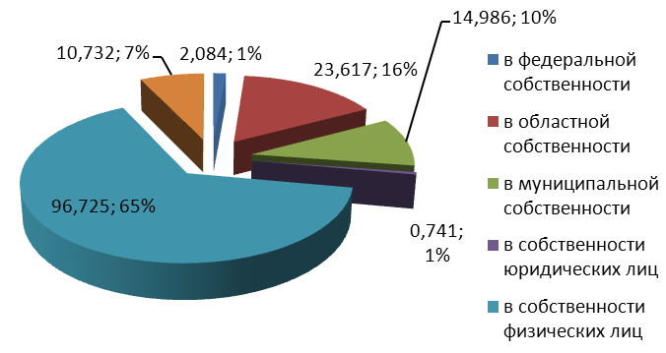
Рисунок 11 – Структура земель, находящихся в границах муниципального образования за 2022 г., (по долям) и тыс. га.

Структура сельскохозяйственных угодий района:

Сельскохозяйственные угодья | 128357
в том числе:
пашня | 106015 | 82,6
залежи | 0
сенокосы | 1907 | 1,5
пастбища | 19611 | 15,3
многолетние насаждения | 824 | 0,6

В структуре сельскохозяйственных угодий и посевных площадей наибольший удельный вес занимают пашни 82,6%, пастбища 15,3%, сенокосы 1,5%, многолетние насаждения 0,6% (рисунок 12).

Рисунок 12 - Структура сельскохозяйственных угодий и посевных площадей за 2021г. (по долям).

Таблица 5 - Объем валовой продукции сельского хозяйства за период 2018-2022 гг. (млн. руб.)
Наименование  показателя | 2018 год* | 2019 год* | 2020 год* | 2021 год * | 2022 год **
Объем продукции сельского хозяйства в хозяйствах всех категорий в действующих ценах в том числе: | 5745,5 | 5189,3 | 6852,7 | 8417 | 8425
- сельскохозяйственные предприятия | 3354,3 | 3155,6 | 4382,3 | 5539 | 5641
- фермерские (крестьянские) хозяйства | 497,8 | 552,6 | 849,1 | 1063 | 1078
- хозяйства населения | 1189,3 | 1481,1 | 1621,3 | 1815 | 1706
* - данные территориального органа Федеральной службы государственной статистики по Воронежской области
** - расчетные данные

На территории Эртильского муниципального района производство сельскохозяйственной продукции осуществляет 23 сельскохозяйственных предприятий, 63 крестьянско-фермерских хозяйств и личные подсобные хозяйства населения.
Узкая специализация отдельных из сельскохозяйственных производителей Эртильского муниципального района, граничащая с монокультурным характером использования земель, имеет серьезные последствия.
Главными угрозами для сельскохозяйственных производителей всех форм собственности являются проблемы колебания закупочных цен и конъюнктуры цен на мировом рынке, хранения и реализации произведенной продукции и т.д.
Растениеводство.
В районе было посеяно 54,1 тысяч гектар зерновых культур, 32,4 тыс. га технических культур, в том числе 6,6 тыс. га сахарной свеклы и 6,4 тыс. га кормовых культур, что соответствует научно-обоснованной системе земледелия. За весеннюю посевную компанию было высеяно 764,5 тонны элитных и 6,1 тысяч тонн семян первого и второго класса посевного стандарта.
В итоге был получен хороший урожай сельскохозяйственных культур. Средняя урожайность зерновых и зернобобовых культур в зачетном весе по району составила 37,7 центнера с гектара, урожайность подсолнечника 29,2 центнеров с гектара, сахарной свеклы 507,2 центнеров с каждого гектара, сои 17,6 центнеров с гектара.
Общий объем производства зерновых и зернобобовых культур в 2022 году превысил 203,9 тысяч тонн. Валовой сбор сахарной свеклы составил 336,5 тысячи тонн, подсолнечника 43,6 тысячи тонн.
Общая площадь гербицидных обработок в однократном исчислении по району составила 116 тыс. гектар. Фунгицидные обработки были применены на 17 тыс. гектарах и инсектицидные обработки на площади 26,7 тыс. гектар, что также способствовало получению хорошего урожая сельскохозяйственных культур.
На структуру земледелия Эртильского муниципального района, его специализацию и эффективность в сильной степени влияет конъюнктура рынка продовольствия, а также собственная перерабатывающая база. Структура посевных площадей в районе имеет в хозяйствах плодосменные севообороты, которые научно обоснованы и повышают плодородие черноземов.
На развитие овощеводства в сильной степени сказываются не только погодные условия, возможность орошения полей, но и удаленность крупных потребителей овощей. В результате для него характерны резкие колебания основных показателей возделывания по отдельным годам и по структуре производимой продукции.
Животноводство.
Продукция животноводства играет весьма важную роль в развитии сельского хозяйства всего Эртильского муниципального района и его экономической стабильности. Здесь представлены все основные виды отрасли: скотоводство, овцеводство и птицеводство.
По итогам работы отрасли животноводства в сельскохозяйственных предприятиях района и КФХ за 2022 год валовое производство молока составило 13253 тонны, что ниже уровня аналогичного периода 2022 года на 13%. Действующей мерой поддержки молочного скотоводства является субсидирование на возмещение части затрат по обеспечению прироста молока собственного производства в рамках приоритетной подотрасли агропромышленного комплекса.
Животноводами района произведено мяса скота и птицы на убой в живом весе 701 тонн (по сравнению с 2021 годом этот показатель сократился на 544 тонн), а выращено в живом весе - 719 тонн, при среднесуточном привесе молодняка крупного рогатого скота 402 грамма.
3.4. Основные предприятия, осуществляющие деятельность в сфере сельскохозяйственного производства.

ООО «Агротех-Гарант»
Группа компаний «Агротех-Гарант» успешно внедряет современные методы растениеводства на территории Центрального Черноземья более 15 лет. Созданная в 1997 году преподавателями ВГАУ имени К.Д. Глинки организация на опыте собственных динамично развивающихся сельскохозяйственных предприятий, расположенных в Воронежской области и других регионах РФ, доказала высокую эффективность предлагаемых аграрных технологий, а также бизнес-концепций.
В данный момент ГК «Агротех-Гарант» — это 18 организаций, общая численность сотрудников которых превышает 2000 человек. Группа предприятий активно развивает несколько направлений деятельности, в том числе:
- прямые поставки средств защиты растений наиболее авторитетных производителей и известных марок, обладающих высокой эффективностью и обеспечивающих безопасность обработки;
- реализация семенного материала, в том числе качественных семян кукурузы, сахарной свеклы и других сельскохозяйственных культур;
- разработка, производство и продажа технических средств культивации и обработки растений защитными составами.
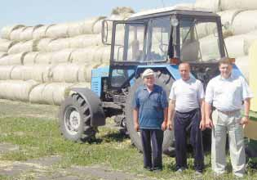
Помимо инновационных технологий и технических решений, группа компаний «Агротех-Гарант» предлагает своим клиентам современный подход к ведению бизнеса на основе прозрачности, надежности и ответственности. В комплексе это позволяет получить высокий эффект от сотрудничества с лидером отрасли.
В настоящее время «Агротех-Гарант» управляет сельскохозяйственным производством на площади более 55 тысяч гектаров, из них 40 тысяч гектаров в Воронежской области. Инвестициями в сельское хозяйство компания занимается с 2003 года. Интенсификация производства невозможна без применения качественного семенного материала и эффективных средств защиты от вредителей, сорняков и болезней, а также сведение потерь во время уборки урожая до минимума. «Агротех-Гарант» использует высокопродуктивный семенной материал технических культур и средства защиты растений всемирно известных селекционных и химических компаний. Все сельскохозяйственные предприятия неплохо оснащены технически: почвообрабатывающая техника в основном отечественного производства, уборочная – высокопроизводительная импортная.
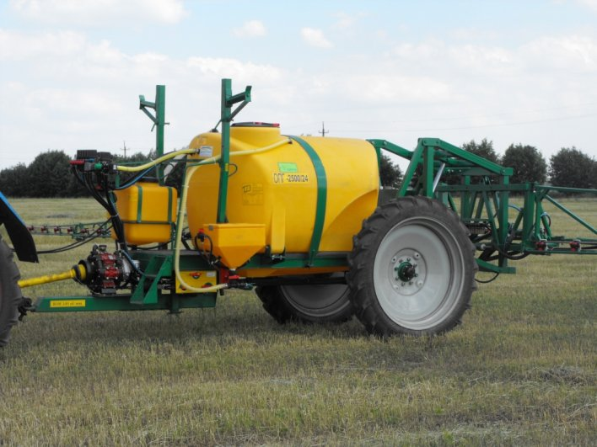
Основные результаты первых лет деятельности компании «Агротех-Гарант» – это не только прибыльное производство (наши хозяйства – лидеры районов Воронежской и Белгородской областей), но и изменение социального климата: укрепление веры селян, что сельскохозяйственное производство может быть прибыльным, а село может жить и развиваться. Восемь сел из десяти за этот период времени газифицированы, в том числе с привлечением средств управляющей компании на проектную документацию.
Семенной материал является стартовым капиталом для производства сельскохозяйственных культур. Решая вопрос высокой урожайности желаемого качества, необходимо очень ответственно подходить к выбору сортов сельскохозяйственных культур.
На территории Эртильского района данная группа компаний представлена ООО «Агротех-Гарант» Ростошинский.

ООО УК «Агрокультура»

Компания «Агрокультура» является одним из крупнейших поставщиков высоко-продуктивных гибридов семян сахарной свеклы, подсолнечника, кукурузы, предлагая семенной материал мировых производителей СесВандерХаве, Пионер, Лимагрен, Маисадур Семанс, Евралис Семанс, Коссад Семанс. Достаточно большой список партнеров по семенному бизнесу объясняется тем, что позволяет развиваться свободной конкуренции и совершенствовать ассортимент поставляемых гибридов в зависимости от предпочтений сельскохозяйственных производителей.
Отрасль животноводства, оно представлено в компаниях подразделения «Агрокультура-животноводство», которое включает в себя молочно-товарные фермы в селе Ячейка (Эртильского района), где были проведены работы по реконструкции молочно-товарных ферм.
Группа компаний ставит своей целью производство высококачественных продуктов, увеличение продуктивности и безопасности сельскохозяйственных работ, а также выход на ведущие позиции по производству и переработке сельскохозяйственной продукции. Для этого на примере европейских стран руководство компании интенсивно внедряет бесплуговую технологию обработки почвы. Для реализации стратегии холдинга была создана техническая база, основой которой выступает импортная высокопроизводительная техника:
- тракторы John Deere шестой, восьмой и девятой серии;
- культиваторы Vaderstad (Top Down, Carrier), которые могут выполнять до 4 операций за 1 проход, что позволяет существенно снизить затраты на обработку почвы;
- сеялки Vaderstad (Rapid, Seed Hawk), дающие возможность проводить высев семян в минимально подготовленную почву на высокой скорости, сохраняя при этом отличное качество посева;
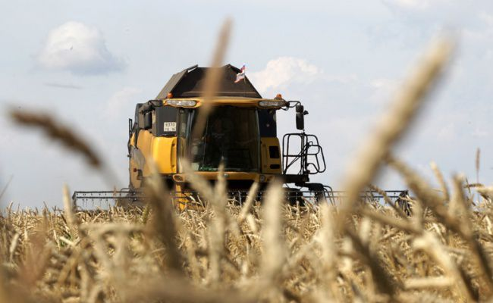
- сеялки Amity, позволяющие применять технологию no-til, выполнять большие объемы работы в короткие сроки, с минимальными затратами, высокой производительностью и качественным посевом семян;
- опрыскиватели Rau, Lemken с шириной захвата 24 и 36 м;
- комбайны CLAAS и John Deere, которые существенно снижают потери при уборке и позволяют добиться максимальной производительности;
Основными факторами успеха группы компаний являются:
- эффективное управление деятельностью дочерних компаний в области земледелия, финансового учета, финансирование инвестиций в основные средства;
- внедрение современных сельскохозяйственных технологий с целью повышения урожайности зерновых культур, достижения оптимальной рентабельности;
- повышение квалификации сотрудников.
На территории Эртильского района данная группа компаний представлена Эртильским филиалом ООО и ООО «Агрокультура-животноводство».

3.5. Наличие инженерной и транспортной инфраструктура

3.5.1. Электроснабжение

Эртильский район характеризуется как энергопрофицитный. Электроснабжение потребителей Эртильского муниципального района осуществляется через 5 опорных распределительных понижающих подстанций (ПС) напряжением 35-110 кВ от линий электропередач напряжением 35-110 кВ.

Таблица 6. Характеристика ПС, расположенных на территории Эртильского района

№ п./п. | Наименование подстанции | Напряжение кв. | Количество и мощность трансформаторов, тыс. кв.
1 | ПС «Эртиль» | 110/35/10 | 2х16,0 2х125  Резерв мощности технологического присоединения 6,36 МВт
2 | ПС «Эртиль-город» | 110/35/10 | 2х40,0  Резерв мощности технологического присоединения 2,36 МВт
3 | ПС «Майская» | 35/10 | 1х10,0  Резерв мощности технологического присоединения 9,60МВт
4 | ПС «Щучье» | 110/10 | 1х6,3  Резерв мощности технологического присоединения 6,08МВт
5 | ПС «Ростоши» | 35/10 | 1х6,3  Резерв мощности технологического присоединения 6,00 МВт
6 | ПС «Введенка» | 35/10 | 1х1,5  Резерв мощности технологического присоединения 0,75 МВт
7 | ПС «Гнилуша» | 35/10 | 1х2,5  Резерв мощности технологического присоединения 1,25 МВт

Распределение электроэнергии от ПС осуществляется по линиям электропередач напряжением 10 и 0,4 кВ, через 105 понижающих трансформаторных подстанций (ТП и КТП) напряжением 10/0.4 кВ. Суммарная мощность трансформаторных подстанций — 438,4 МВт.
По балансовой принадлежности электросетевые объекты Эртильского района входят в состав филиала ОАО «МРСК Центра» - «Воронежэнерго». Резерв мощности технологического присоединения по сетям МРСК составляет 32,26 МВт.
Общая протяжённость распределительных электрических сетей напряжением 10 кВ составляет — 820 км.

3.5.2. Газоснабжение

В социально-экономическом развитии Воронежской области и Эртильского муниципального района, в том числе, существенная роль отведена газификации.
Газификация района осуществлялось в рамках реализации мероприятий Областной целевой программы «Газификация Воронежской области на 2010-2015 годы», которой предусмотрено строительство межпоселковых газопроводов, газопроводов высокого и низкого давления, а также перевод муниципальных котельных на угле на территории района на использование природного газа.
В настоящее время газоснабжение района развивается на базе природного газа и частично на сжиженном газе.
Поставка газа в населенные пункты района в основном обеспечивается от автоматической газорегуляторной станции (АГРС), расположенной на землях Эртильского района.
Газ от ГРС по межпоселковым газопроводам давлением 1,2 и 0,6 МПа поступает на ГГРП населенных пунктов, откуда газопроводами среднего и низкого давления подается непосредственно потребителям.
Газопроводы от ГРС находятся в ведении ОАО «Газпром газораспределение Воронеж».
Протяженность газопроводов – 824,4 км.
К газопроводам высокого давления подключаются газорегуляторные пункты, промышленные предприятия, котельные.
К газопроводам низкого давления подключаются жилые дома.
Охват населения природным газом в районе составляет 70 %.
Охват населения сжиженным газом в районе — 25 %.
Общий уровень газификации района составляет — 92 %
Направления использования газа:
- технологические нужды промышленности;
- хозяйственно-бытовые нужды населения;
- энергоноситель для теплоисточников.
На сегодняшний день природный газ проведен в 54 населенных пунктов.

3.5.3. Теплоснабжение

Жилой фонд в газифицированных поселениях частично отапливается и снабжается горячей водой от индивидуальных автономных отопительных и водонагревательных систем, работающих на природном газе (в основном малоэтажная застройка), частично централизованно от котельных работающих на природном газе.
Промышленные предприятия отапливаются от собственных котельных.
73% всех котельных района работают на природном газе. Общая суммарная производительность котельных района – 40,3 Гкал/час. Общая протяженность тепловых сетей составила 19,1 км.
Социально значимые объекты в населенных пунктах района (школы, больницы, ДК, здания администраций) оборудованы индивидуальными отдельно стоящими котельными, топливом для которых является природный газ.

3.5.4. Водоснабжение

Источником водоснабжения Эртильского муниципального района являются подземные воды. Подземные воды эксплуатируются во всех крупных населенных пунктах, в мелких населенных пунктах, в основном, колодцами.
Всего в эксплуатации находятся 50 артезианских скважин глубиной от 40 до 80 метров. Подъем воды осуществляется насосами типа ЭЦВ.
Потребителями услуги являются:
- население – 73,4 %;
- бюджетные организации – 14,8 %;
- прочие потребители -11,8%.
При этом 94% всего объема потребляемой воды приходится на районный центр.
Учет объемов потребляемой воды осуществляется исходя из утвержденных органами местного самоуправления норм потребления воды, а также посредством приборов учета.
Транспортировка воды осуществляется по водопроводной сети, выполненной из чугунных, полиэтиленовых и стальных труб. Общая протяженность водопроводных сетей составляет 176,7 км. Кроме того, в эксплуатации находятся:
- 2 резервуара емкостью по 1000 м³,
- 9 водонапорных башен с емкостью 15-30 м³.
Водоносные горизонты г. Эртиль расположены в пределах неоген - четвертичного терригенного комплекса (усманский горизонт). По анионному составу подземные воды относятся к гидрокарбонатно-сульфатным и отличаются повышенным ПДК по некоторым параметрам.

3.5.5. Водоотведение

Система централизованного водоотведения создана и функционирует в городе Эртиль. Централизованным водоотведением охвачено 12% от всего населения районного центра. Канализационная сеть введена в эксплуатацию в 1974 году.
Транспортировка стоков осуществляется по чугунным и керамическим трубам, общая протяженность сетей составляет 7,1 км. На всей протяженности сети расположено 112 канализационных колодцев, выполненных из красного кирпича.
В системе канализационного хозяйства имеются две канализационных насосных станции производительностью 230 - 300 м³/час, предназначенные для перекачки стоков.
3.5.6. Связь

Организациям и населению Эртильского района предоставляются следующие основные виды телекоммуникационных услуг:
– местная телефонная связь;
– междугородная и международная связь;
– услуги телефонной связи в выделенной сети;
– местная телефонная связь с использованием таксофонов;
– телеграфная связь;
– услуги подвижной радиосвязи в сети общего пользования;
– услуги подвижной радиотелефонной связи;
– предоставление каналов связи;
– услуги связи по передаче данных;
– услуги связи для цели эфирного вещания;
– почтовая связь.
Основным оператором, предоставляющим услуги фиксированной телефонной связи в Эртильском районе является ПАО «Ростелеком».
Общее число телефонных станций в Эртильском муниципальном районе — 21: 3 ГТС и 18 СТС. Ёмкость телефонных станций составляет 8404 штук; из них использованная 8234 штук. Количество основных телефонных аппаратов сети общего пользования — 8214 штук; из них квартирных — 7082 штуки. Все СТС расположены в административных зданиях в центрах населенных пунктов.
Услуги подвижной сотовой связи в районе оказывают следующие операторы: ПАО «МТС», ПАО «ВымпелКом», ООО «Т2 Мобайл», ПАО «МегаФон».
Уровень покрытия территории района сетями сотовой связи составляет 95%.
Показатели проникновения подвижной радиотелевизионной сети — количество абонентских терминалов на 100 человек — 15.
В соответствии с Федеральным Законом от 07.07.2003 №126-ФЗ «О связи» в каждом населенном пункте установлен, как минимум, один таксофон с обеспечением бесплатного доступа к экстренным службам.
В населенных пунктах Эртильского района установлено 48 таксофонов, из них 9 в городе Эртиль.
Доля образовательных учреждений, подключенных к сети «Интернет» - 100%.

3.5.7. Транспортная инфраструктура
Авиатранспорт

Авиаперевозки осуществляются через аэропорт областного центра — городского округа – город Воронеж.

Железнодорожный транспорт

По территории района проходит железнодорожная ветка, соединяющая город Эртиль и поселок Мордово Тамбовской области. По железной дороге осуществляются грузовые перевозки, следующие через станцию Грязи Липецкой области.

Автомобильный транспорт

По территории района проложено 448 км дорог общего пользования.
Осуществляется автобусное сообщение. Транспортные услуги в районе оказывают 1 предприятие – ОАО «Эртильское АТП». В городе Эртиль действует автобусная станция, которая осуществляет автобусное сообщение с населенными пунктами Эртильского района. С Центрального автовокзала города Воронеж отправляется автобус по маршруту «Воронеж—Жердевка», проходящий через Эртиль. С Левобережного автовокзала города Воронеж осуществляются прямые маршруты до города Эртиль, проходящие через Красный Лиман, Панино, Большой Самовец.

3.5.8 Туристический потенциал
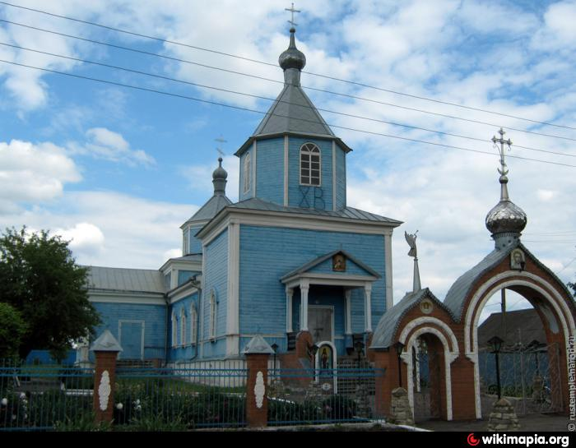
Ячейка - старинное русское село на северо-востоке Воронежского края. До 1928 года территориально входило в состав Бобровского уезда Воронежской губернии.
Приход Михайло-Архангельского храма села Ячейка был основан переселенцами из села Старый Эртиль, находящегося ниже по течению реки Малый Эртилец, в 1846 году. Это была небольшая церквушка для вновь построенного села.
Архиепископ Дмитрий (Самбикин) в документах середины 1880-х годов отмечал: «Церковь в селе Ячейках, Бобровского уезда, деревянная, построена в 1846 году. Земли 26 десятин. Один причт. Считается приписной к Архангельской церкви села Сластенок, хотя имеется свой причт».
По документам Воронежской епархии за 1900 год, в штате Архангельской церкви числились: священник (Василий Иванович Богомолов) и псаломщик (Алексей Стефанович Карманов). Церкви принадлежало 35 десятин пахотных земель. Приход насчитывал 245 дворов, в которых проживало 1790 человек.
По прошествии времени количество прихожан увеличилось, и на сельском сходе в 1905 году было принято решение о перестройке храма. Была пристроена колокольня и увеличены боковые приделы, создав тот вид, который сохранился до наших дней. Церковь деревянная, снаружи обита досками, тесом и покрашена краской. Храм покрыт железом, имеет форму креста.
Во времена гонений церковь закрыли, используя под складские помещения, но богослужения совершались в приходской сторожке. Многократно главой Эртильской администрации принималось решение снести храм. Прихожане организовали круглосуточное дежурство, и когда приходила строительная техника, стороживший колотил молотком в кусок рельса, созывая людей. Сила веры была настолько сильна, что верующие ложились под гусеничный трактор.
Храм был вновь открыт 5 апреля 1946 года и после открытия произведен ремонт: перекрыта крыша, застеклены окна, оштукатурены стены, исправлены полы. Также произведены работы внутри храма: оборудован алтарь, иконостас, был выполнен ряд мелких других работ. Часть икон в самом храме утратили свою художественность и подверглись порче по той причине, что храм некоторое время использовался не по прямому назначению. В трапезной иконы сохранились относительно хорошо.
В 1968 году, во время хрущевских гонений на церковь, храм закрыли, чтобы 19 лет спустя, в 1987 году, он открылся вновь. Богослужения возобновились в 1988 году.
В настоящее время церковь Михаила Архангела постановлением администрации Воронежской области №850 от 14.08.95 г. является объектом исторического и культурного наследия областного значения.

Церковь Дмитрия Солунского - 1800 г. (с. Щучье)

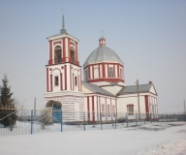
Святыни храма особо чтимая икона великомученика Димитрия Солунского, Казанская икона Божией Матери, иконы святителя Николая Чудотворца, учителей и святителей вселенских- Василия Великого, Григория Богослова и Иоанна Златоустого, святителя Тихона Задонского.
Богослужения совершаются в воскресные и праздничные дни: Божественная литургия — в 8.00, вечернее богослужение - в 16.00 (в зимнее время - в 15.00).
Престольный праздник великомученика Димитрия Солунского (8 ноября).
Храм построен в 1800 году. В 1936 году был закрыт и частично разрушен. Здание использовалось как зернохранилище.
В 1991 году храм возвращен епархии, началось его возрождение. Храм — в стиле классицизма. Форма основания храма — крест, высота — 20 м. Колокольня трехъярусная, высота — 20 м. Храм однокупольный. Памятник архитектуры регионального значения.

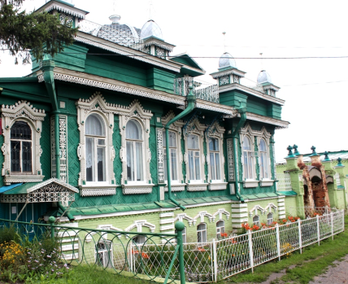
Дом купеческий XIX в. село Щучье

Небольшой купеческий дом с мезонином стоит рядом со своими более нарядными собратьями. Незатейливый декор этого дома делает его неброским памятником старины. Домик в семь окон по фасаду, с очень милым мезонином в три окна. Окна первого и второго этажа имеют профилированные простые наличники. Центр композиции — три окна выделены рустом и имитацией замковых камней над окнами.
Дом с конца XIX века принадлежал купеческой семье Никиты Григорьевича Давыдова. Сначала они с супругой торговали дровами. А в 1903 году он с сыновьями Владимиром и Иваном учредил Торговый Дом «Н.Г. Давыдова и сыновья». Они торговали обоями, красками и писчебумажными товарами оптом. Контору имели на улице Балчуг в доме 14.
В этом доме Никита Григорьевич вплоть до революции проживал со старшим сыном Владимиром.

Музей под открытым небом «Деревенька 17-19 веков»

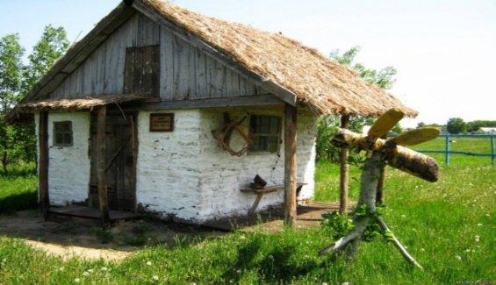
В городе Эртиль Воронежской области расположился уникальный музей под открытым небом «Деревенька 17-19 веков».
Здесь имеются все необходимые условия для прекрасного и незабываемого отдыха: благополучное экологическое состояние, живописные окрестности, натуральные продукты. Любители истории по достоинству оценят музей крестьянского быта, где собраны инструменты плотников, столяров, бондарей, ткачей, кузнецов и других мастеров, а также предметы утвари 18-20 веков. А на самой территории крестьянско-фермерского хозяйства есть возможность понаблюдать, как проходит процесс реконструкции небольшого поселения ремесленников. Кроме того, здесь выпускается продукция под брендом «Казачий»: «масло казачье», «пшено казачье», «самогон казачий» и т.д. К услугам отдыхающих: два пруда, лечебные процедуры с использованием синей глины, познавательные экскурсии, выступление казачьего ансамбля и многое другое!
Владелец музея – Владимир Брежнев – человек-энтузиаст, патриот, некогда вместе с женой объездил едва ли не все окрестные села. В заброшенных избушках супруги искали старинные крестьянские вещи, такие как прялки, самовары, лучины, сковородки… Когда одного помещения для всех этих ценных экспонатов стало мало, было решено создать целую деревню!
Отличительной особенностью музея является то, что здесь все можно потрогать руками. Не возбраняется даже опробовать экспонаты в действии. Посетителям предлагают выгнать самогон, помастерить на ткацком станке, а в будущем, когда деревню достроят до конца, - освоить азы гончарного промысла и научиться основам верховой езды.
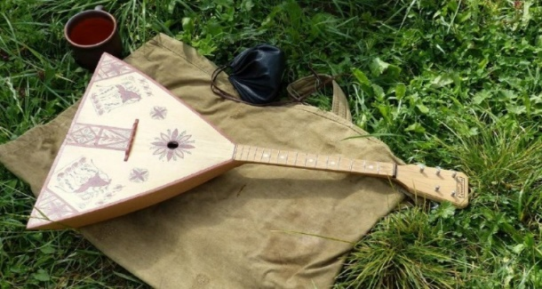
К просмотру посетителям открыты: апидомик, крестьянская изба 18-19в., русская печь, кузница 18-19в., мастерская гончара 18-19в., ветряная мельница, дом пчеловода 18-19 в., сторожевая вышка, дом рыбака, колодец, пруд и мосты, деревенская живность, сакля, баня по-черному, дом ткачихи, экспозиция «В гостях у сказки», сеновал, землянка, орудия труда крестьян 17-20 веков, деревенский туалет.

4.ИНВЕСТИЦИИ

4.1 Реализованные инвестиционные проекты
Наименование раздела отчета | ООО «Нива»
Цель проекта | Строительство и монтаж оросительных систем
Участники проекта | ООО «Нива»
Объем финансирования проекта (млн. рублей) | 2014 год - 19,2  2015 год – 23,07
Предполагаемая структура финансирования инвестиционного проекта | 2014 год:  ФБ – 3,07, ОБ – 4,4,  Внебюджетные источники – 11,7  2015 год:  Внебюджетные источники – 23,07
Сроки реализации проекта | 2014 -2015 годы
Количество создаваемых рабочих мест | 0
Отрасль экономики | Выращивание зерновых и зернобобовых культур
Текущий статус (стадия реализации) инвестиционного проекта | завершен

Наименование раздела отчета | ООО «ЗРМ «Эртильский»
Цель проекта | Монтаж оборудования для прессового цеха мощностью 1500 т/сут
Участники проекта | ООО «ЗРМ Эртильский»
Объем финансирования проекта (млн. рублей) | 2014 год – 76,2, 2015 годы - 45,5
Предполагаемая структура финансирования инвестиционного проекта | 2014 год:  Внебюджетные источники – 72,6  2015 год:  Внебюджетные источники – 45,5
Сроки реализации проекта | 2014-2015 годы
Количество создаваемых рабочих мест | 6
Отрасль экономики | Производство растительных рафинированных масел и жиров
Текущий статус (стадия реализации) инвестиционного проекта | завершен

Наименование раздела отчета | ООО «ЗРМ «Эртильский»
Цель проекта | Приобретение и монтирование оборудования для цеха экстракции мощностью
Участники проекта | ООО «ЗРМ Эртильский»
Объем финансирования проекта (млн. рублей) | 2015 год - 346,2
Предполагаемая структура финансирования инвестиционного проекта | 2015 год:  Внебюджетные источники – 346,2
Сроки реализации проекта | 2015 годы
Количество создаваемых рабочих мест | 4
Отрасль экономики | Производство растительных рафинированных масел и жиров
Текущий статус (стадия реализации) инвестиционного проекта | завершен

Наименование раздела отчета | ООО «ЗРМ «Эртильский»
Цель проекта | Ввод в эксплуатацию котельной, работающей на лузге
Участники проекта | ООО «ЗРМ Эртильский»
Объем финансирования проекта (млн. рублей) | 2015 год - 62,53
Предполагаемая структура финансирования инвестиционного проекта | 2015 год:  Внебюджетные источники – 62,53
Сроки реализации проекта | 2015 годы
Количество создаваемых рабочих мест | 4
Отрасль экономики | Производство растительных рафинированных масел и жиров
Текущий статус (стадия реализации) инвестиционного проекта | завершен

4.2 Инвествиционно - привлекательные земельные участки и площадки
Название объекта |  |  | Площадка для размещения кирпичного завода
Тип площадки (земельный участок, производственные, складские, офисные помещения, промышленные площадки и т.д.) |  |  | Промышленные площадки
Общее описание
Адрес |  |  | Воронежская область, Эртильский район, городское поселение – город Эртиль
Муниципальный район |  |  | Эртильский
Общее описание
Характеристика земельного участка | Площадь, кВ.м, общая |  | 76000
 | Площадь, кВ.м, свободная |  | 76000
 | Категория земель |  | Земли промышленности
 | Целевое использование |  | Размещение производственного объекта
 | Форма собственности на землю |  | Не разграничена
 | Варианты приобретения |  | приобретение в собственность
 | Кадастровый номер (номер кадастрового квартала) |  | Кадастровый номер 36:32:6400005:38
Транспортно-логистическая инфраструктура | Общее описание и характеристики
 | Ближайшая федеральная автотрасса, название |  | Р-193
 | Ближайшая федеральная автотрасса, удаленность |  | 37 км
 | Железнодорожная ветка, удаленность |  | 5 км
 | Железнодорожная ветка, название терминала разгрузки
 | Ближайший международный аэропорт, название
 | Ближайший таможенный пост, название
 | Ближайший таможенный пост, удаленность
Инженерная инфраструктура | Газ | Общее описание (куб. м/ч, давление, диаметр трубопровода и т.д.) | 12 МПа  160мм
 |  | Наличие точек подключения (ГРП, ШРП), удаленность | Необходим монтаж ГРП  3 км
 |  | Стоимость подключения, руб.
 |  | Доп. информация
 | Электроэнергия | Общее описание (ЛЭП,удаленность, напряжение, мощность и пр.)
 |  | Наличие точек подключения (ПС, ТП), общая/свободная мощность, удаленность | 1200 м
 |  | Стоимость подключения, руб.
 |  | Доп. информация
 | Теплоснабжение | Общее описание (общая и свободная мощность Гкал./ч, удаленность и пр.)
 |  | Доп. информация
 | Водоснабжение | Общая и свободная мощность в куб. м/ч, удаленность, скважины, глубина залегания вод | Технический водоем 400 м
 |  | Доп. информация
 | Канализация | Общая и свободная мощность в куб. м/ч, удаленность, септик, локальные сооружения и пр. | Отсутствует
 |  | Доп. информация
 | Очистные сооружения | Общая и свободная мощность в куб. м/ч, удаленность
 |  | Доп. информация
 | Связь, описание
Недвижимость | Производственная площадь (общая), кв. м
 | Производственная площадь (свободная), кв. м
 | Офисная, общая, кв. м
 | Офисная, свободная, кв. м
 | Доп. Информация (высота помещения, наличие кран-балок, наличие мест разгрузки)
Контактное лицо в администрации района |  |  | Лесников И. В.
Дополнительная информация
Координаты площадки (широта)
Координаты площадки (долгота)

Муниципальный район |  |  | Эртильский
Адрес |  |  | Воронежская область, г. Эртиль
Название объекта/предыдущее производство (при наличии) |  |  | Индивидуальное жилищное строительство
Тип площадки (земельный участок, производственные, складские, офисные помещения, промышленные площадки и т.д.) |  |  | земельный участок
Общее описание
Характеристика земельного участка | Площадь, кВ.м, общая/свободная |  | 98000
 | Категория земель |  | Земли населенных пунктов
 | Целевое использование |  | Индивидуальное жилищное строительство
 | Форма собственности на землю |  | Не разграничена
 | Варианты приобретения  (аренда/собственность) |  | Есть возможность приобретения в аренду или собственность
 | Кадастровый номер (номер кадастрового квартала) |  | Кадастровыеварта122лы 36:32:010005552456454000005
Транспортно-логистическая инфраструктура | Общее описание и характеристики
 | Ближайшая федеральная дорога, название и удаленность |  | Р-193 - 32 км  А-144 - 71 км
 | Ближайшая дорога с асфальтированным/твердым покрытием, удаленность |  | 100 м
 | Железнодорожная ветка, название терминала разгрузки, удаленность |  | 3 км
Инженерная инфраструктура | Газоснабжение | Общее описание (куб. м/ч, давление, диаметр трубопровода и т.д.) | 6 МПа  110 мм
 |  | Наличие точек подключения (ГРП, ШРП), общая/свободная мощность, удаленность | Необходима установка ШРП  100 м
 | Электроснабжение | Общее описание (ЛЭП,удаленность, напряжение, мощность и пр.) | 0,4 Кв  50 м
 |  | Наличие точек подключения (ПС, ТП), общая/свободная мощность, удаленность
 | Теплоснабжение | Общее описание (общая и свободная мощность Гкал./ч, удаленность и пр.) Доп. информация
 | Водоснабжение | Общая и свободная мощность в куб. м/ч, удаленность, скважины, глубина залегания вод | До сети центрального водоснабжения  200 м
 | Канализация | Общая и свободная мощность в куб. м/ч, удаленность, септик, локальные сооружения и пр. | Отсутствует
 | Очистные сооружения | Общая и свободная мощность в куб. м/ч, удаленность
 | Связь, описание
Недвижимость | Производственная площадь (общая), кв. м
 | Производственная площадь (свободная), кв. м
 | Офисная, общая, кв. м
 | Офисная, свободная, кв. м
 | Доп. Информация (высота помещения, наличие кран-балок, наличие мест разгрузки)
Контактное лицо в администрации района |  |  | Лесников И. В.
Контактное лицо (собственник/арендатор/землепользователь инвестиционной площадки)
Дополнительная информация
Координаты площадки (широта, долгота)

Муниципальный район |  |  | Эртильский
Адрес |  |  | Воронежская область, г. Эртиль
Название объекта/предыдущее производство (при наличии) |  |  | Для воздушного транспорта
Тип площадки (земельный участок, производственные, складские, офисные помещения, промышленные площадки и т.д.) |  |  | земельный участок
Общее описание
Характеристика земельного участка | Площадь, кВ.м, общая/свободная |  | 10105
 | Категория земель |  | Земли населенных пунктов
 | Целевое использование |  | с/х производство
 | Форма собственности на землю |  | Не разграничена
 | Варианты приобретения  (аренда/собственность) |  | Есть возможность приобретения в аренду или собственность
 | Кадастровый номер (номер кадастрового квартала) |  | 36:32:6400008:22
Транспортно-логистическая инфраструктура | Общее описание и характеристики
 | Ближайшая автодорога, название и удаленность |  | А144-43км
 | Ближайшая дорога с асфальтированным/твердым покрытием, удаленность |  | До дороги 150 м
 | Железнодорожная ветка, название терминала разгрузки, удаленность |  | 5 км
Инженерная инфраструктура | Газоснабжение | Общее описание (куб. м/ч, давление, диаметр трубопровода и т.д.) | 0,005 МПа  63 мм
 |  | Наличие точек подключения (ГРП, ШРП), общая/свободная мощность, удаленность | ШРП в г.Эртиль
 | Электроснабжение | Общее описание (ЛЭП,удаленность, напряжение, мощность и пр.)
 |  | Наличие точек подключения (ПС, ТП), общая/свободная мощность, удаленность | До КТП 1,5
 | Теплоснабжение | Общее описание (общая и свободная мощность Гкал./ч, удаленность и пр.) Доп. информация
 | Водоснабжение | Общая и свободная мощность в куб. м/ч, удаленность, скважины, глубина залегания вод | До сети центрального водоснабжения 1км
 | Канализация | Общая и свободная мощность в куб. м/ч, удаленность, септик, локальные сооружения и пр. | Возможность подключения к городской системе
 | Очистные сооружения | Общая и свободная мощность в куб. м/ч, удаленность
 | Связь, описание
Недвижимость | Производственная площадь (общая), кв. м
 | Производственная площадь (свободная), кв. м
 | Офисная, общая, кв. м
 | Офисная, свободная, кв. м
 | Доп. Информация (высота помещения, наличие кран-балок, наличие мест разгрузки)
Контактное лицо в администрации района |  |  | Лесников И. В.
Контактное лицо (собственник/арендатор/землепользователь инвестиционной площадки)
Дополнительная информация
Координаты площадки (широта, долгота)

5.КОНТАКТНАЯ ИНФОРМАЦИЯ
Администрация Эртильского муниципального района:
397030 Воронежская область, Эртильский район, г. Эртиль, пл. Ленина, д. 1
тел: 8- (47345) 2-13-62,
факс: 8 -(47-346)2-14-80;
сайт: http://www.govertil.ru

Контактное лицо
Непушкина Нина Робертовна
тел.: 8(47345) 2-10-64;
e-mail: ertil-econom@yandex.ru

